Національний технічний університет України
«Київський політехнічний інститут
ІМ. ІГОРЯ СІКОРСЬКОГО”

Факультет Інформатики та обчислювальної техніки
(повне найменування інституту, факультету)

Обчислювальної техніки
(повна назва кафедри)

До захисту допущено
Завідувач кафедри
__________ _____________
(підпис) (ініціали, прізвище)
“___”_____________2019р.

Дипломний проект
на здобуття ступеня бакалавра
з напряму підготовки 6.050103 « Програмна інженерія »
^{(код і назва)}
на тему:Система організації спортивного дозвілля (клієнтська частина) _

Виконав (-ла): студент (-ка) __IV__ курсу, групи ___ІП-53______
^{(шифр групи)}
Бойко Сергій Сергійович
^{(прізвище, ім’я, по батькові)} ^{(підпис)}
Керівник ст. вик. Сімоненко А.В.
(посада, науковий ступінь, вчене звання, прізвище та ініціали) ^{(підпис)}
Консультант нормо контроль д.т.н.,проф. Сімоненко В.П.
^{(назва розділу)} (посада, вчене звання, науковий ступінь, прізвище, ініціали) ^{(підпис)}
Рецензент
(посада, науковий ступінь, вчене звання, науковий ступінь, прізвище та ініціали) ^{(підпис)}

Засвідчую, що у цьому дипломному проекті немає запозичень з праць інших авторів без відповідних посилань.
Студент _____________
^{(підпис)}

Київ – 2019 року

Національний технічний університет України
«Київський політехнічний інститут
ІМ. ІГОРЯ СІКОРСЬКОГО”

Факультет Інформатики та обчислювальної техніки
(повне найменування інституту, факультету

Обчислювальної техніки

Освітньо-кваліфікаційний рівень бакалавр
Напрям підготовки 6.050103 «Програмна інженерія »

ЗАТВЕРДЖУЮ
Завідувач кафедри
________________ ___________
( прізвище ініціали ) (підпис)
“___”___________2019 р.

3АВДАННЯ
на бакалаврську дипломну роботу студента

Бойко Сергія Сергійовича___________________________
(прізвище, ім’я, по батькові)

1. Тема проекту (роботи) Система організації спортивного дозвілля (клієнтська частина)___________________________________________
керівник проекту (роботи)____професор Симоненко Валерій Павлович________,
( прізвище, ім’я, по батькові, науковий ступінь, вчене звання)
затверджені наказом по університету від “23”06 2019 року №1180-с
- Tepмін здачі студентом закінченого проекту (роботи)_____20 червня 2019 р.
3. Вихідні дані до проекту (роботи) матеріали переддипломної практики, ресурси мережі Інтернет, технічне завдання____________________________________
4. Зміст розрахунково-пояснювальної записки (перелік питань, які розробляються)
Визначення фітнесу. огляд існуючих аналогів,
Проектування архітектури і розробка додатку,
Проектування і вибір структури додатку, Інструкція для користувача
5. Перелік графічного матеріалу (з точним позначенням обов’язкових креслень) блок-схема алгоритму роботи запиту та зберігання даних, узагальнена схема роботи системи, схема електрична принципова мобільного пристрою.
Система організації спортивного дозвілля(клієнтська частина) Use case діаграма
Система організації спортивного дозвілля(клієнтська частина) Алгоритм авторизації та створення воркауту Система організації спортивного дозвілля(клієнтська частина) Діаграма класів
6. Консультанта проекту (робота), з вказівкою розділів роботи, які до них вносяться

Розділ | Консультант | Підпис, дата
 |  | Завдання видав | Завдання прийняв
Нормо контроль | дтн. Сімоненко В П.
7. Дата видачі завдання_______________________________________________
КАЛЕНДАРНИЙ ПЛАН

№ п/п | Найменування етапів дипломного проекту (роботи) | Строк виконання етапів проекту(роботи) | Примітки
/. | Затвердження теми роботи | 10.12.2019-15.12.2019
2. | Вивчення та аналіз завдання | 15.12.2019-15.03.2019
3. | Розробка архітектури та загальної  структури cucmeм | 15.03. 2019-25.03. 2019
4. | Розробка модулів системи | 25.03. 2019-5.04. 2019
5. | Програмна реалізація системи | 5.04. 2019-15.04. 2019
6. | Оформлення пояснювальної записки | 15.04. 2019-20.05. 2019
7. | Захист програмного продукту | 25.04. 2019
8. | Передзахист | 29.05. 2019
9. | Захист | 20.06. 2019
Студент-дипломник _______________________________
(підпис)
Керівник роботи ________________________________
(підпис)
Анотація
В бакалаврській дипломній роботі реалізована система організації спортивного дозвілля (клієнтська частина).
Програма дозволяє організувати своє спортивне дозвілля, а саме переглядати свої свої спортивні досягнення, нотувати їх, редагувати та видаляти. В якості складових запису використовуються такі параметри як: час, дистанція, кількість спалених калорій та тип дозвілля.
Також є можливість переглянути спортивні клуби на мапі в додатку та, при необхідності додати до списку улюблених. Програмний продукт був створений з застосуванням мови програмування Java для операційної системи Android. Для побудови базової архітектури було використано MVP.
Для створення користувацького інтерфейсу було викоритане маркування на XML.

Аннотация
В бакалаврской дипломной работе реализована система организации спортивного досуга (клиентская часть).
Программа позволяет организовать свое спортивный досуг, а именно просматривать свои свои спортивные достижения, записывать их, редактировать и удалять. В качестве составляющих записи используются такие параметры как: время, дистанция, количество сожженных калорий и тип досуга.
Также есть возможность просмотреть спортивные клубы на карте в приложении и, при необходимости добавить в список любимых. Программный продукт был создан с применением языка программирования Java для операционной системы Android. Для построения базовой архитектуры было использовано MVP.
Для создания пользовательского интерфейса было викоритане маркировки на XML.

Annotation
In the bachelor thesis work implemented a system of organizing sports leisure (client part).
The program allows you to organize your sports leisure, namely to view your sports achievements, record them, edit and delete. The following parameters are used as components of the record: time, distance, number of calories burned and type of leisure.
You can also view sports clubs on the map in the app and, if necessary, add to your favorites. The software product was created using the Java programming language for the Android operating system. MVP was used to build the basic architecture.
To create a user interface it was vikoritane labeling on XML.

Технічне завдання
до дипломного проекту

на тему: «Система організації спортивного дозвілля (клієнтська частина)»

Київ – 2019

ЗМІСТ

1. Найменування і область застосування 2
2. Підстава для розробки 2
3. Мета і призначення 2
4. Джерела розробки 2
5. Технічні вимоги 3
5.1. Вимоги до програмної моделі 3
5.2. Вимоги до програмного забезпечення 3
5.3. Вимоги до апаратного забезпечення 3
6. ЕТАПИ РОЗРОБКИ 4

- Найменування і область застосування
Назва розробки: Система організації спортивного дозвілля (клієнтська частина).
Область застосування: Будь який користувач що має бажання використовувати додаток в якості організатора спортивного дозвілля.

- Підстава для розробки
Підставою для розробки є завдання на виконання роботи кваліфікаційно-освітнього рівня «бакалавр програмної інженерії», затверджене кафедрою обчислювальної техніки Національний технічний університет України «Київський політехнічний інститут імені Ігоря Сікорського».

- Мета і призначення
Метою даного проекту є розробка клієнтської частини для системи організації спортивного дозвілля.

- Джерела розробки
Джерелом розробки є науково-технічна література, публікації в виданнях, довідники, публікації в Інтернеті по опису архітектури і принципу роботи Java та розробка мобільних додатків.

- Технічні вимоги
  - Вимоги до програмної моделі
Програмна система має мати наступний функціонал:
- Моніторинг ресурсів комп’ютера
- Керування даними користувача
- Авторизація користувачів
- Гнучке налаштування відображення результатів моніторингу

  - Вимоги до програмного забезпечення
- Операційна система Android OS;
- minSdkVersion 19;

  - Вимоги до апаратного забезпечення
- Android OS з тактовою частотою процессора не меньше 2.0 ГГц;
- Не меньше 1 ГБ оперативної пам’яті;
- Не меньше 100 МБ вільного простору на диску ;
- Підключення до Інтернету;

ЕТАПИ РОЗРОБКИ
 | Дата
Вивчення джерел за тематикою роботи | 10.01.2019
Розроблення і узгодження технічного завдання | 20.02.2019
Моделювання структури програмного забезпечення | 03.03.2019
Розробка програмного забезпечення | 25.03.2019
Тестування системи | 01.05.2019
Виправлення помилок | 15.05.2019
Оформлення документації дипломної роботи | 25.05.2019

ВІДОМІСТЬ ДИПЛОМНОГО ПРОЕКТУ

№ з/п | Формат | Позначення | Найменування | листів Кількість | Примітка
1 | А4 |  | Завдання на дипломний проект | 2
2 | А4 | ІАЛЦ.467200.001 ОП | Опис проекту | 1
3 | А4 | ІАЛЦ.467200.002 ТЗ | Технічне завдання | 4
4 | А4 | ІАЛЦ.467200.003 ПЗ | Пояснювальна записка | 68
5 | А3 | ІАЛЦ.467200.004 Д1 | Use Case діаграма | 1
6 | А4 | ІАЛЦ.467200.005 Д2 | Схема алгоритму авторизації та створення воркауту | 1
7 | А3 | ІАЛЦ.467200.006 Д3 | Схема основних класів системи | 1

Пояснювальна записка
до дипломного проекту

на тему: «Система організації спортивного дозвілля (клієнтська частина)»

Київ – 2019

ЗМІСТ
ВСТУП…. 4
РОЗДІЛ 1 ОГЛЯД ІСНУЮЧИХ ТЕХНОЛОГІЧНИХ РІШЕНЬ 5
1.1. Загальні відомості про системи організації спортивного дозвілля 5
1.2. Порівняння існуючих рішень 6
1.2.1. Jefit 6
1.2.2. Workit 8
1.2.3. Samsung Health 10
1.2.4. Planet Fitness 11
1.2.5. Gym Boom 12
1.2.6. Nike Run Club 15
1.2.7. GymApp 16
ВИСНОВОК ДО РОЗДІЛУ 1 18
РОЗДІЛ 2 ПРОЕКТУВАННЯ РОЗРОБКИ 19
2.1. Вибір операційної системи 19
2.1.1. Android OS 19
2.2. Вибір мови для розробки 20
2.2.1. Мова Java 20
2.2.2. XML маркування 21
2.3. Вибір середовища та інструментів розробки 22
2.3.1. Android Studio 22
2.3.2. Source Tree 25
2.4. Вибір стеку технологій 26
2.4.1. ButterKnife 26
2.4.2. Retrofit2 27
2.4.3. RxJava2 29

2.4.4. Dagger2 30
2.4.5. OpenStreetMap 32
2.5. Вибір архітектурного підходу 33
2.5.1. MVP 33
2.5.2. Clean Architecture 34
ВИСНОВОК ДО РОЗДІЛУ 2 36
РОЗДІЛ 3 РЕАЛІЗАЦІЯ ДОДАТКУ 37
3.1. Model 37
3.1.1. Джерело для обміну даними прилогіні 38
3.1.2. Джерело для обміну даними при реєстрації 38
3.1.3. Джерело для обміну даними про залогіненого користувача в межах додатку... 38
3.1.4. Джерело для обміну даними про залогіненого користувача поза межами додатку 39
3.1.5. Джерело для обміну даними про клуби 40
3.1.6. Джерело для обміну даними про воркаути 40
3.2. View 41
3.2.1. BaseView 42
3.2.2. LoginView 42
3.2.3. RegisterView 42
3.2.4. ClubsView 43
3.2.5. CredentialsView 43
3.2.6. WorkoutView 44
3.3. Presenter 44
3.3.1. BasePresenter 44
3.3.2. ClubsPresenter 45
3.3.3. CredentialsPresenter 45
3.3.4. LoginPresenter 45
3.3.5. RegisterPresenter 46
3.3.6. WorkoutPresenter 46
3.4. Взаємодія з віддаленим сервером 47
3.4.1. FitnessApi 47
ВИСНОВОК ДО РОЗДІЛУ 3 49
РОЗДІЛ 4 ІНСТРУКЦІЯ КОРИСТУВАЧА ТА ТЕСТУВАННЯ 50
4.1. Стартовий екран 50
4.2. Екран входу в систему 51
4.3. Екран створення нового облікового запису 55
4.4. Екран зі списком воркаутів користувача 57
4.5. Екран сворення/редагування воркаута користувача 58
4.6. Екран зі списком спортивних клубів відображених на карті 60
4.7. Меню фітнес-додатку 63
4.8. Екран редагування облікового запису користувача 64
ВИСНОВОК ДО РОЗДІЛУ 4 65
ВИСНОВКИ 66
СПИСОК ЛІТЕРАТУРИ 67

ВСТУП
Фітнес - це, в першу чергу, здоровий спосіб життя. Фітнес - відповідь людини на зростання темпів життя. Бажання бути у формі - природне бажання, тим більше актуальне зараз, коли хвороби та погані звички стали справжньою розкішшю. Фітнес - шанс змінити якість життя без радикалізму та надмірних зусиль.
Це найдосконаліша на сьогоднішній день система тренувань, що увібрала в себе всі найбільш ефективні прийоми "виховання тіла". І для того щоб отримати певні результати потрібно витратити чимало часу на тренування.
Для того щоб було зручно зберігати і відстежувати прогрес та оскільки зараз майже в кожної людини є смартфон, то найпростіше це зробити за допомогою мобільного додатку, який надасть зручний та комфортний для користувача інтерфейс для організації його активності.
А якщо користувачу потрібно дізнатись про найближчі спортивні клуби – він може з легкістю отримати список усіх клубів з їх місцезнаходженням на карті.

ОГЛЯД ІСНУЮЧИХ ТЕХНОЛОГІЧНИХ РІШЕНЬ

Загальні відомості про системи організації спортивного дозвілля

Останній літній місяць добігає кінця і це означає, що ми більше не залежимо від кондиціонера і можемо присвятити вільний час різним видам фізичної активності. Вирішили зайнятися спортом, але розписаний по хвилинах графік не залишає часу для відвідування спортзалу, а персональний тренер вам не по кишені? Для цього і створені фітнес-програми.
Люди частіше стали замислюватися про своє здоров'я і займатися спортом. Інакше як пояснити популярність різних фітнес-трекерів і розумних годин, які стежать за активністю. Але для того, щоб дізнатися, скільки кроків ви робите щодня і багато калорій скидаєте, не потрібно купувати спеціальний дорогий гаджет. Швидше за все, вся потрібна функціональність вже є у вашому смартфоні. Навіть якщо у вас недорогий Android-телефон, але в ньому є GPS-модуль і акселлерометр, цього вистачить, щоб зробити з нього фітнес-трекер. Зрозуміло, для цього буде потрібно додаток, сьогодні ми якраз такі і розглянемо. Приклад фітнес додатку на рис 1.1.
Якщо узагальнити усі види спорту мать такі поняття: калорії, які людина витрачає при тренуванні, час який людина витратила на тренування, дистанція, яка була подолана в ході тренування. Ці атрибути, а також саму вправу, потрібно зберегти, щоб наступного разу можна було подивитись прогрес.
Багато вправ потребують певного обладнання для їх виконання і не кожен має можливість придбати таке, тому для на тренування, зазвичай, йдуть в фітнес клуб.
Дані, які користувач вводить, мають бути захищені, щоб кожен мав доступ тільки до своїх даних.
Можна виділити 3 основні функції систем організації спортивного дозвілля:
- надати користувачу зручний інтерфейс для відстеження його активності
- можливість знайти фітнес клуб для проведення тренування
- можливість керувати записами про досягнення з тренувань
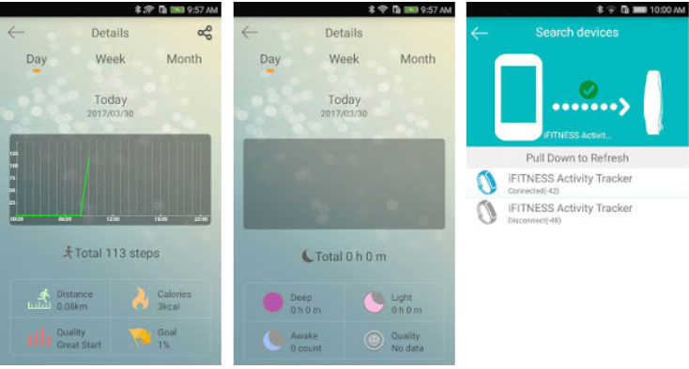
Рис. 1.1 Приклад фітнес додатку

Порівняння існуючих рішень

Jefit
JEFIT - однин з найпростіших додатків для ведення записів і щоденників вправ. З його допомогою можна контролювати тренування і розвиток, створювати комплекси і користуватися найбільшою базою вправ, управляти статистикою і синхронізувати дані.
Цей додаток один з найпростіших персональних тренерів для всіх спортсменів, від бодібілдерів до регулярних відвідувачів спортзалу. JEFIT веде записи і щоденники тренувань, допомагає створювати призначені для користувача комплекси або дає доступ до понад 1300 безкоштовних вправ, а також пропонує потужні звіти про заняття. Нехай JEFIT обробляє ваші дані, а ви повертайтеся в спортзал, переконавшись, що займатися - це легко!
У додатку є великий список вправ з ДІФКУ. Можна шукати за назвою (додаток англійською мовою), застосовувати фільтри по навантажувати м'язам і обладнання, відправляти повідомлення. Якщо не знайшли потрібну вправу, можна додати своє.
Дуже зручно складати свою програму. Вказуєте день, додаєте вправи, редагуєте кількість підходів і повторень, задаєте час відпочинку.
Уже в процесі тренування ви можете швидко змінити вагу і кількість повторень, закінчити підхід і включити таймер відпочинку зі зворотним відліком.
Ви за здоровий спосіб життя, але немає мотивації на тренування? Встановіть JEFIT - отримаєте персонального тренера і додаток контролю над тренуваннями, яке допоможе з мотивацією. Понад 3,5 млн. Користувачів вже приєдналися до JEFIT. Ми хочемо, щоб ви стали частиною нашої сім'ї!
JEFIT - одне з найпростіших додатків для ведення записів і щоденників вправ. З його допомогою можна контролювати тренування і розвиток, створювати комплекси і користуватися найбільшою базою вправ, управляти статистикою і синхронізувати дані.
JEFIT - один з найпростіших персональних тренерів для всіх спортсменів, від бодібілдерів до регулярних відвідувачів спортзалу. JEFIT веде записи і щоденники тренувань, допомагає створювати призначені для користувача комплекси або дає доступ до понад 1300 безкоштовних вправ, а також пропонує потужні звіти про заняття. Нехай JEFIT обробляє ваші дані, а ви повертайтеся в спортзал, переконавшись, що займатися - це легко!
Додаток JEFIT націлений на такі потреби користуача:
- Економія часу.
- Здоровий спосіб життя.
- Мотивація.
- Свобода вибору.
- Економте гроші.
Приклад використання зображено на рис. 1.6:
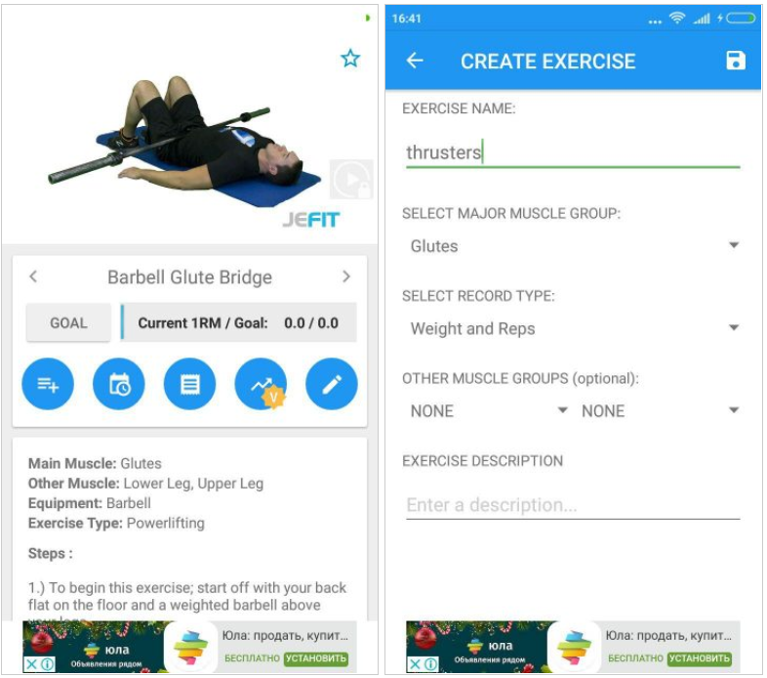
Рис. 1.2 Візуальний вигляд JEFIT [1]

Workit
Тренування з WORKIT! Найпопулярніший трекер тренажера і особистий тренер для андроїда. Побудуйте м'язи, потрапляйте у форму і покращуйте загальну фізичну форму з WORKIT найкращим особистим тренером і додатком трекера для вас!
Workit надає наступні можливості:
- Отримати трекер ваги тіла з магазину
- Покажіть вагу тіла, жирові відкладення та інші показники тіла
- Автоматичний розрахунок ІМТ
- Графіки розвитку ваги
- Зробити фотографії з прогресом

WORKIT - простий у використанні тренажер для тренування важкої атлетики та кардіотренінгу. Використовуйте додаток для тренувань у тренажерному залі або домашніх тренувань. Виконуйте свою повсякденну практику і записуйте кожну вправу простою натисканням кнопки. WORKIT буде вести детальний журнал фітнесу вашого навчання і надавати особисті графіки прогресу і статистику.
WORKIT буде вашим особистим тренером для тренувань тренажерних залів або домашніх тренувань з описами та анімаціями для покращення навчання.
Можливості додатку
- Створіть необмежену процедуру тренування!
- Створіть кардіо-тренування, тренування ваги тіла, і піднімаючи тренування або суміш-і-матч
- Прості для редагування та організації процедур тренування
- Створіть процедури тренування для кожного дня тижня, встановивши дні тренування
Приклад використання зображено на рис. 1.3:
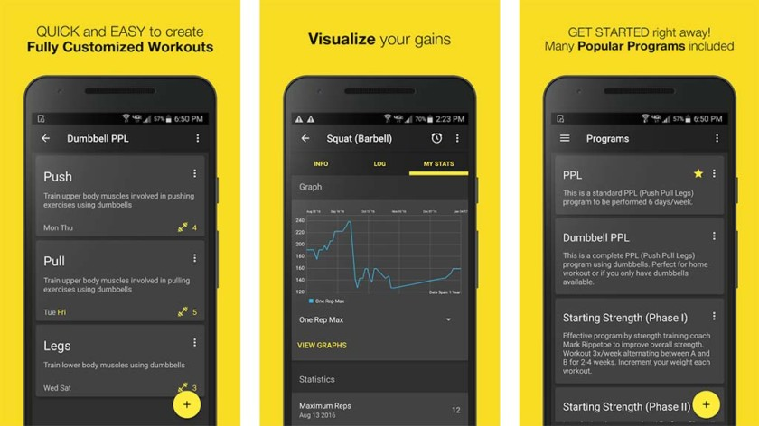
Рис. 1.3 Візуальний вигляд Workit[2]

Samsung Health
Samsung Health надає основні функції, щоб підтримувати ваше тіло сильним і здоровим. Він запише і проаналізує вашу щоденну діяльність і звички, щоб допомогти зберегти успішну дієту і вести здоровий спосіб життя.
Якщо ви гуляєте або бігаєте, їздите на велосипеді, займаєтесь певним видом спорту, ви можете додати та відстежувати різноманітні фізичні вправи та діяльність у одному кроці використовуючи різноманітні вбудовані трекери.
Samsung Health допомагає створити збалансовану картину способу життя, записуючи різноманітну інформацію, наприклад, інформацію про їжу, кофеїн і водозабір.
Надавайте щоденні закуски, їжу, воду та споживання кофеїну, а також стежте за своїм раціоном і вагою на ходу, залишаючись комфортними, використовуючи трекер сну та стресу.
Керуйте записами здоров'я та навколишнього середовища, такими як частота серцевих скорочень, артеріальний тиск, рівень глюкози в крові, стрес, вагу та SpO₂, використовуючи вбудовані датчики та пристрої третіх осіб.
Трекери дозволяють користувачеві легко і швидко перевіряти значущі дані на основі налаштувань користувача. Інтуїтивні графіки, корисні поради та програми фізичних вправ допоможуть вам досягти цілей фітнесу та дієти.
Керуйте своїми фітнес-заходами, відстежуйте свою вагу і стежте за своєю дієтою за допомогою пристроїв Samsung Galaxy і Watch.
Насолоджуйтеся безкоштовними програмами вправ зі зниження ваги, тренуванням балансу, нарощуванням м'язів, тренуванням витривалості і бігом.
Запитайте наших експертів, якщо у вас виникли запитання про ваше здоров'я! (Доступно лише в деяких країнах)
Переглядайте щоденні новини про здоров'я за допомогою налаштованого каналу новин. (Доступно лише в деяких країнах)
Відкрийте для себе найкращі програми для здоров'я та фітнесу, які можна підключити до Samsung Health.
Samsung Health надійно захищає ваші приватні дані про здоров'я. Всі моделі Samsung Galaxy, випущені після серпня 2016 року, будуть доступні послуги Knox Samsung Health. Зверніть увагу на те, що служба Knox Samsung Health не буде доступна з укорінених мобільних пристроїв.
Приклад використання зображено на рис. 1.4:
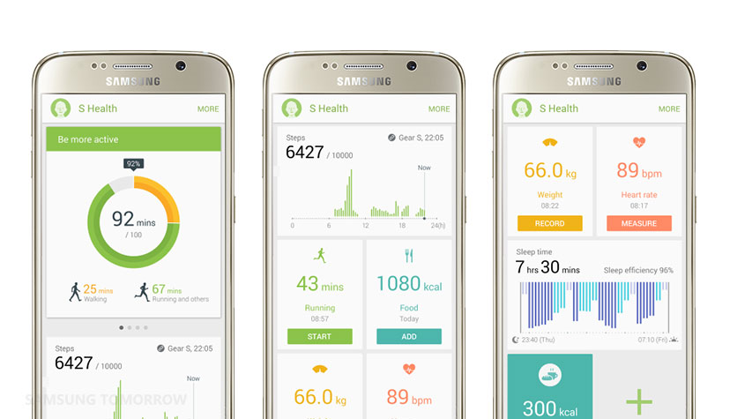Рис. 1.4 Візуальний вигляд Samsung Health[3]

Planet Fitness
Представляємо абсолютно нове додаток My Fitness від Planet Fitness! Тепер ви можете планувати і відстежувати всі ваші успіхи, від швидких пробіжок на наших бігових доріжках до тривалих домашніх тренувань і все, що між ними. О, і це безкоштовно!
Але це ще не все це блискуче нове додаток. Ви також можете скористатися нею, щоб знайти найближче розташування фітнес-центру Planet і перевірити, коли ви зупинитеся на тренуванні. Або синхронізуйте його з Fitbit або Jawbone і легко підключайтеся до популярних фітнес-програм, таких як MyFitnessPal і MapMyFitness.
Відчуття натхнення? Скористайтеся додатком, щоб зареєструватися для Планети Тріумфів, де реальні члени можуть поділитися своїми надихаючими фітнес-тріумфами, незалежно від того, наскільки великі або малі. І це абсолютно безкоштовно!
Planet Fitness має понад 1000 чистих, просторих клубів, де представлена тонна новітнього обладнання в невимушеній обстановці.
Приклад використання зображено на рис. 1.5:
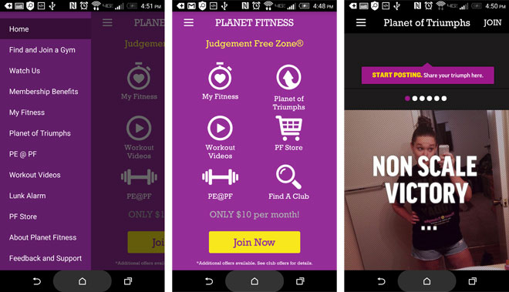
Рис. 1.5 Візуальний вигляд Planet Fitness[4]

Gym Boom
У додатку багато програм для різних завдань і рівнів підготовки, але всі вони платні - від 179 рублів. Можна складати свої програми для тренувань будинку або в залі і займатися по ним.
Якщо під час тренування вага і повтори не змінюються, можна одним тапом копіювати попередній підхід. Після кожного підходу можна запускати таймер для відпочинку.
У розділі «Довідник» є помилки перекладу на кшталт «полупоперечной» м'язи замість «полуперепончатой» або вправи «ривок на груди» замість «взяття на груди». Але в основному інформація вірна.
GymBoom - ваш щоденник тренувань, персональний тренер і надійний друг в спортзалі. Ви справжній шанувальник спортзалу? Бодібілдинг, пауерліфтинг та фітнес для вас не порожні слова? Або ви тільки подумує почати своє знайомство з тренажерами? Це не важливо! Gym Boom допоможе вам почати тренування з нуля або вивести свої заняття на новий рівень.
Чи не впевнені в техніці виконання вправ? Ніколи не були в тренажерному залі? Не проблема. Вважайте, що ваш персональний тренер знаходиться у вас в кишені. Кожна вправа в додатку докладно описано і супроводжується покроковими картинками. Не забудьте про розминці перед тим, як приступати до їх виконання.
За допомогою комплексів, складених з вправ в Gym Boom, ви зможете:
• накачати м'язи;
• збільшити витривалість;
• поліпшити м'язовий тонус;
• підтягнути фігуру;
• скинути зайву вагу;
• контролювати вагу;
• накачати прес, попу і біцепс;
• накачати масу і набрати вагу;
• зміцнити здоров'я.
Тут ви знайдете ефективні вправи для жінок і чоловіків. При необхідності, адаптуйте вправи для занять вдома. У домашніх умовах також можна підтягнути свою фігуру, швидко підсушитися або набрати м'язову масу.
Ви оціните планування тренування в додатку Джим Бум. Більше не треба користуватися зошитом. Можете використовувати щоденник тренувань і довідник програми для планування тренувань на місяць вперед, після чого відстежувати свій прогрес на зручних графіках. Якщо ви не бачите поліпшень в дзеркалі, радимо вам вносити виміри свого тіла в програму ДжімБум. Повірте, цифри покажуть, чи в правильному напрямку ви рухаєтеся.
Функціонал програми також включає:
- Складання особистих програм тренувань;
- Планування тренувального процесу;
- Довідник готових вправ на різні групи мишщ;
- Відстеження динаміки тренувань по масштабується графіками;
- Збереження і відновлення резервних копій БД (пам'ять телефону / iCloud);
- Збереження результатів вимірів тіла;
- Календар тренувань і подій;
- Складання комплексів вправ;
- Інформаційні розділи про харчування і добавках (інформація про правильне спортивне харчування, калорії в продуктах і гейнерах);
- Секундомір;
- Таймер відпочинку з можливістю настройки сповіщень;
- Блокнот.
Щоденник тренувань GymBoom зробить за вас:
• Запам'ятає кількість підходів і повторень.
• зафіксуйте інтенсивність і частоту навантажень.
• Покаже результати і визначить динаміку.
• Чи допоможе оптимізувати тренувальну програму.
Приклад використання зображено на рис. 1.6:
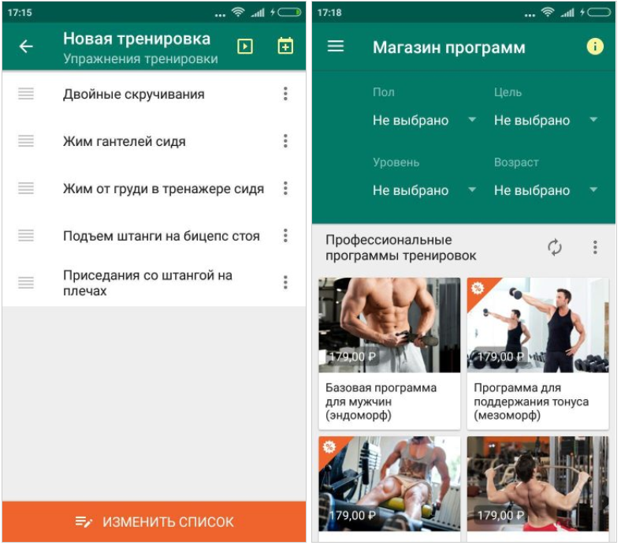
Рис. 1.6 Візуальний вигляд Gym Boom[5]

Nike Run Club
Nike Run Club - твій ідеальний партнер по бегу
У Nike Run Club є все необхідне для більш ефективного використання: функція відключення від GPS, прослуховування аудіосупроводіння, щорічні, щоденні та користувацькі виходи на дистанцію, персоналізовані плани тренінгу для досягнення конкретних цілей та безперервної мотивації від ваших друзів. Доставити свої цілі з задоволенням, бегаючи з Nike Run Club.
Твой ідеальний партнер для бега - прямо на твоє запясття. Опублікуйте дані про своїх пробежках на пристроях Android Wear OS. Під час бега ви можете швидко переглядати дані про поточну пробу, в тому числі, про те, що продовжується і пульс (тільки на пристроях з підтримкою пульсометра), - ми зберегли всі ці дані.
Получай все необхідні сведения, в тому числі про темп, розклад, дані GPS, перевидані висоти, пульси та відрізки, у форматі аудіокомментаріев.
Получай поддержку, мотивацію і натхнення від Nike, слуху аудіокомментарії від тренерів, найкращих атлетів, таких як Мо Фара, і зір шоу-бізнесу, таких як Кевін Харт. Пробежки з аудіосопровождением - це захоплюючий спосіб допомогти бегунам розіграти силу, скорость і виносливость. По суті інтервалы тепер відзначаються під час бега автоматично, від потрібного лише початку роботи.
Приєднані до глобального суспільства бегунів Nike - приймають щорічні і щомісячні вибори або створюють власний вибір і привітання друзів. Достигуючи цілі, собірай досяжності та ставлення нові рекорди.
Інтеграція Nike Run Club і додатки Google Fit дозволяє синхронізувати дані про тренування і фіксувати дані про пульс.
Тривале використання GPS під час пробіжки може знизити заряд акумулятора.
Приклад використання зображено на рис. 1.7:
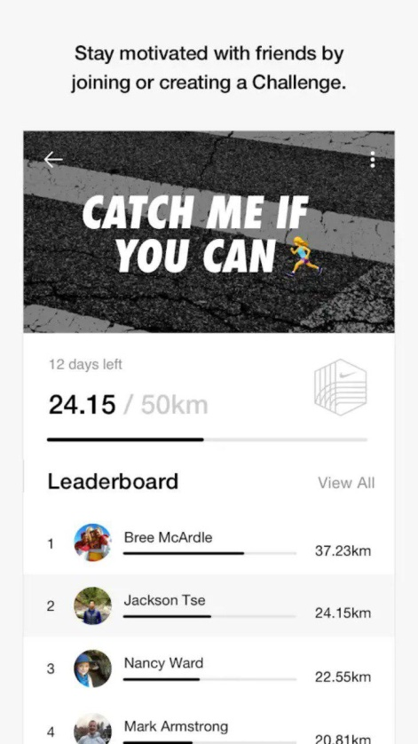 | 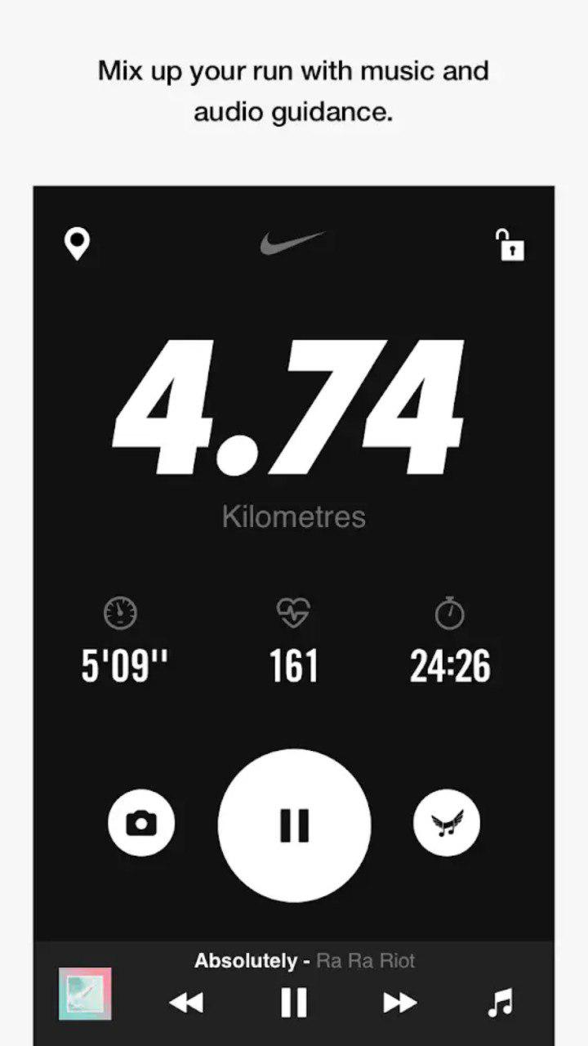 | 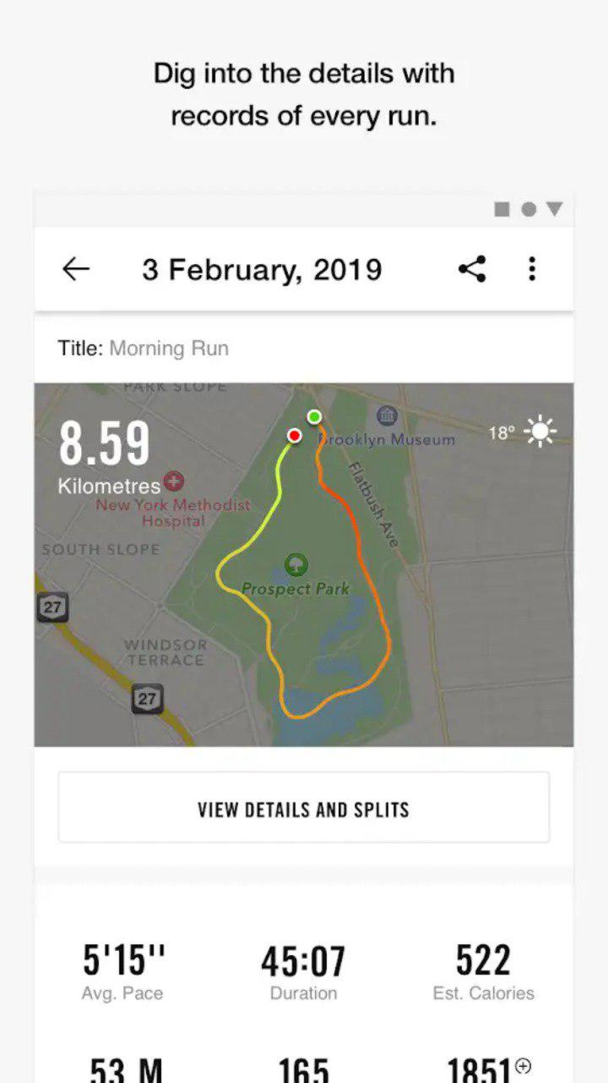
Рис. 1.7 Візуальний вигляд Nike Run Club[6]

GymApp
Є безкоштовні програми із зазначенням автора, багато вправ в базі, калькулятори для підрахунку 1ПМ, пропорцій тіла і іншого.
У процесі тренування ви додаєте підходи, відкриваючи нове вікно з вагою і повторами. Просто копіювати підхід одним тапом не можна, зате можна відзначити, важко вам було.
Якщо ви задали час відпочинку, за 10 секунд до закінчення таймер почне світитися червоним і подасть звуковий сигнал.
Можна планувати тренування на один день, додавати супермережу і дроп-сети, планувати кількість підходів і повторень і відзначати виконане.
Додаток включає в себе весь необхідний функціонал:
- Величезний база вправ з описом російською мовою і фотографіями
- База програм тренувань різного рівня складності для хлопців і дівчат
- Можливість складання різних програм тренувань і створення власних вправ
- Ведення історії тренувань з можливістю редагування та перегляду на календарі
- Створення резервних копій в хмарі або на флеш накопичувачі.
- Перегляд статистичної інформації за результатами тренувань.
Приклад використання зображено на рис. 1.8:
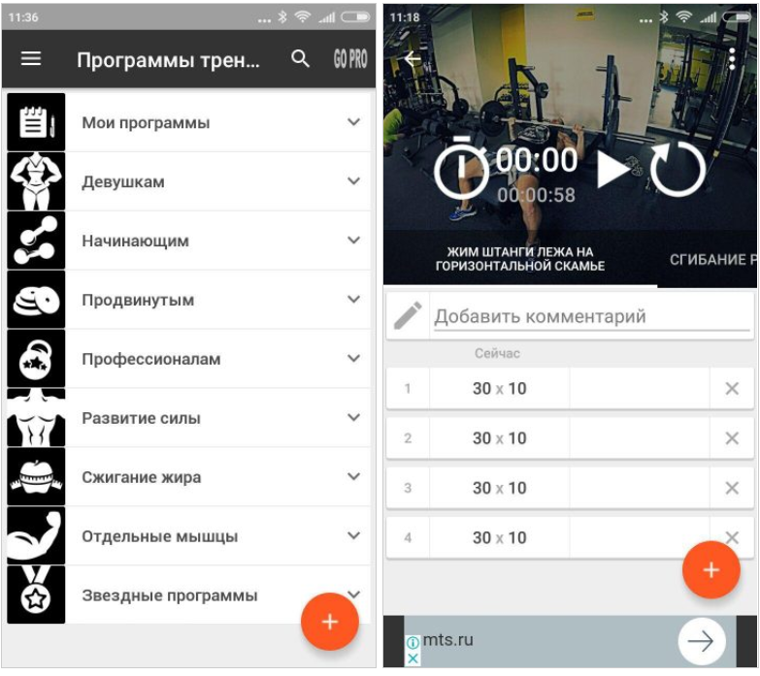
Рис. 1.8 Візуальний вигляд GymApp[7]

ВИСНОВОК ДО РОЗДІЛУ 1
Розглянуши різні додатки на тематику фітнес, спорт, спортивне дозвілля від різних виробників та провівши їх детальний аналіз можмо сконкретизувати функціонал мого мобільного додатку:
- Авторизація в обліковий запис користувача
- Реєстрація нового облікового запису користувача в системі
- Керування записами щодо проведеного спортивного досвілля коистувача
- Перегля усіх спортивних клубів зображених на карті
- Можливість корисувчеві додати або видалити клуб зі списку улюблених
А також насичимо структуру та навігацію медіа ресурсами та кольорами для зручного та приємного користування мобільним додатком.

РОЗДІЛ 2
ПРОЕКТУВАННЯ РОЗРОБКИ

Вибір операційної системи

Android OS
Android - це одна з найпопулярніших і найбільш перспективних операційних систем для різних мобільних пристроїв (рис 2.1). Система пропонує дуже зручний інструментарій і максимальну гнучкість налаштувань, що дозволяє кожному користувачеві смартфона або планшета на Андроїд налаштувати його повністю під свої потреби. Розробка даної операційної системи стартувала в далекому 2003-му році, але по-справжньому відомою вона стала лише через 2 роки - після придбання компанією Google. Переломний момент в історії Android стався восени 2008-го року. Тоді компанія Google продемонструвала T-Mobile G1, який став першим смартфоном під керуванням Андроїд. Саме в той момент багато світових виробників звернули увагу на перспективну операційну систему. [8]
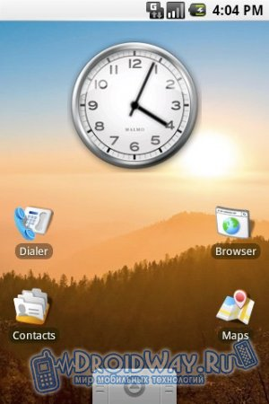
Рис. 2.1 Одна з перших версій Android

Можна виділити ключові переваги даної операційної системи:
1. Відкритість програмного коду, що дає можливості для розробки практично будь-яких додатків та ігор.
2. Невимогливість до «заліза» пристрою.
3. Величезний асортимент додатків і захоплюючих ігор на будь-який смак.
4. Повна відповідність сучасним уявленням про функціонал смартфона.
5. Свобода дій для користувача. При бажанні система і її інтерфейс з легкістю налаштовуються під потреби власника.
6. Популярність операційної системи серед переважної більшості сучасних виробників. Це дозволяє користувачеві з практично будь-яким бюджетом купити функціональний і сучасний смартфон.
Однією з найбільш привабливих рис платформи Android є використання мови програмування Java. SDK Android підтримує не всю, але досить велику частину можливостей стандартного середовища виконання Java (Java Runtime Environment - JRE).

Вибір мови для розробки

Мова Java
Java - об'єктно-орієнтована мова програмування, випущена 1995 року компанією «Sun Microsystems» як основний компонент платформи Java. З 2009 року мовою займається компанія «Oracle», яка того року придбала «Sun Microsystems». В офіційній реалізації Java-програми компілюються у байт-код, який при виконанні інтерпретується віртуальною машиною для конкретної платформи.
«Oracle» надає компілятор Java та віртуальну машину Java, які задовольняють специфікації Java Community Process, під ліцензією GNU General Public License.
Мова значно запозичила синтаксис із C і C++. Зокрема, взято за основу об'єктну модель С++, проте її модифіковано. Усунуто можливість появи деяких конфліктних ситуацій, що могли виникнути через помилки програміста та полегшено сам процес розробки об'єктно-орієнтованих програм. Ряд дій, які в С/C++ повинні здійснювати програмісти, доручено віртуальній машині. Передусім Java розроблялась як платформо-незалежна мова, тому вона має менше низькорівневих можливостей для роботи з апаратним забезпеченням, що в порівнянні, наприклад, з C++ зменшує швидкість роботи програм. За необхідності таких дій Java дозволяє викликати підпрограми, написані іншими мовами програмування.[9]
Java вплинула на розвиток J++[en], що розроблялась компанією «Microsoft». Роботу над J++ було зупинено через судовий позов «Sun Microsystems», оскільки ця мова програмування була модифікацією Java. Пізніше в новій платформі «Microsoft» .NET випустили J#, щоб полегшити міграцію програмістів J++ або Java на нову платформу. З часом нова мова програмування С# стала основною мовою платформи, перейнявши багато чого з Java. J# востаннє включався в версію Microsoft Visual Studio 2005. Мова сценаріїв JavaScript має схожу із Java назву і синтаксис, але не пов'язана із Java. А також, з точки зору мобільного розвитку, Java зазвичай використовується як мова програмування для додатків Android.

XML маркування
Макет визначає візуальну структуру користувальницького інтерфейсу, наприклад, призначеного для користувача інтерфейсу операції або віджета додатка. Існує два способи оголосити макет:
Оголошення елементів призначеного для користувача інтерфейсу в XML. В Android є зручний довідник XML-елементів для класів View і їх підкласів, наприклад таких, які використовуються для віджетів і макетів.
Створення екземплярів елементів під час виконання. Ваша програма може програмним чином створювати об'єкти View і ViewGroup (а також керувати їх властивостями).
Платформа Android надає вам гнучкість при використанні будь-якого з цих способів для оголошення призначеного для користувача інтерфейсу додатку і його управління. Наприклад, ви можете оголосити в XML макети за замовчуванням, включаючи елементи екрану, які будуть відображатися в макетах, і їх властивості. Потім ви можете додати в додаток код, який дозволяє змінювати стан об'єктів на екрані (включаючи оголошені в XML) під час виконання.Вибір інструменту та середовища розробки.
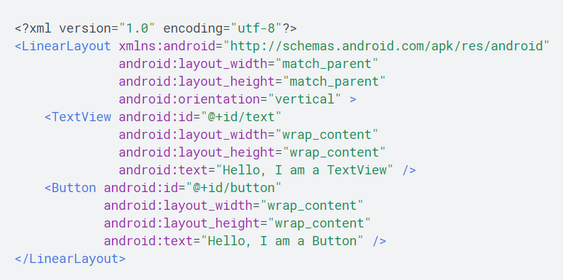
Рис. 2.2 Приклад xml-маркування

Під час компіляції додатка кожен файл XML макета компілюється в ресурс View. Необхідно завантажити ресурс макета в коді програми в ході реалізації методу зворотного виклику Activity.onCreate (). Для цього потрібно викликати метод setContentView (), передати в нього посилання на ресурс макета в такій формі: R.layout.layout_file_name. Наприклад, якщо макет XML збережений як файл main_layout.xml.

Вибір середовища та інструментів розробки

Android Studio
Android Studio – середовище розробки мобільних додатків, прийшло на зміну плаґіну ADT для платформи Eclipse. Середовище побудоване на базі вихідного коду продукту IntelliJ IDEA Community Edition, що розвивається компанією JetBrains. Android Studio розвивається в рамках відкритої моделі розробки та поширюється під ліцензією Apache 2.0.
Бінарні складання підготовлені для Linux (для тестування використаний Ubuntu), Mac OS X і Windows. Середовище надає засоби для розробки застосунків не тільки для смартфонів і планшетів, але і для носимих пристроїв на базі Android Wear, телевізорів (Android TV), окулярів Google Glass і автомобільних інформаційно-розважальних систем (Android Auto). Для застосунків, спочатку розроблених з використанням Eclipse і ADT Plugin, підготовлений інструмент для автоматичного імпорту існуючого проекту в Android Studio. Загальний виглят інтегрованої середовища розробки Andoid Studio зображено на рис 2.2.
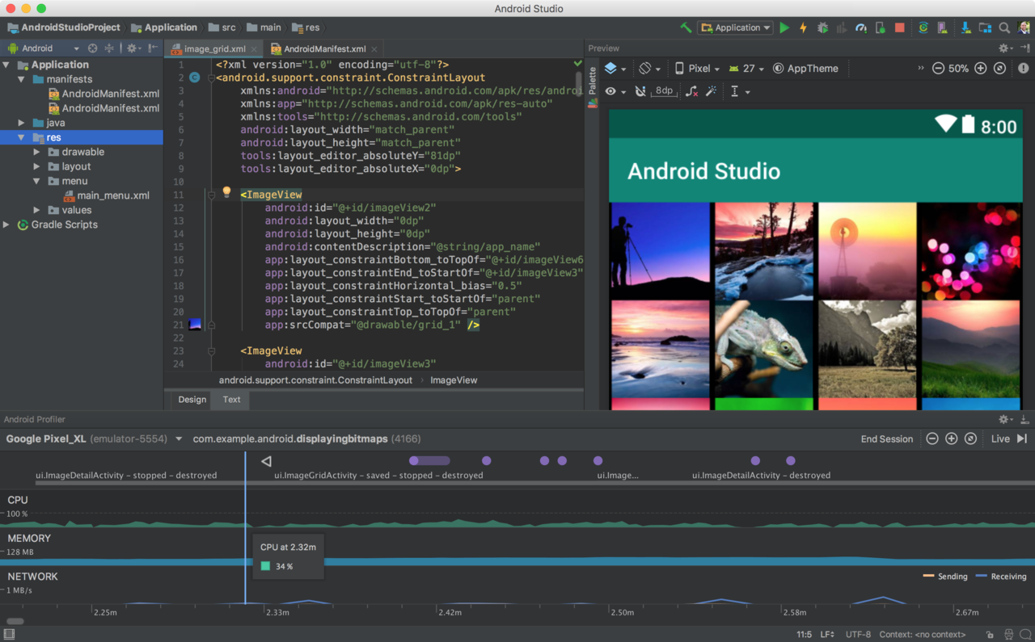
Рис. 2.2 Загальний вигляд Android Studio
Середовище розробки адаптоване для виконання типових завдань, що вирішуються в процесі розробки застосунків для платформи Android. У тому числі у середовище включені засоби для спрощення тестування програм на сумісність з різними версіями платформи та інструменти для проектування застосунків, що працюють на пристроях з екранами різної роздільності (планшети, смартфони, ноутбуки, годинники, окуляри тощо). Крім можливостей, присутніх в IntelliJ IDEA, в Android Studio реалізовано кілька додаткових функцій, таких як нова уніфікована підсистема складання, тестування і розгортання застосунків, заснована на складальному інструментарії Gradle і підтримуюча використання засобів безперервної інтеграції.
Для прискорення розробки застосунків представлена ​​колекція типових елементів інтерфейсу і візуальний редактор для їхнього компонування, що надає зручний попередній перегляд різних станів інтерфейсу застосунку (наприклад, можна подивитися як інтерфейс буде виглядати для різних версій Android і для різних розмірів екрану). Для створення нестандартних інтерфейсів присутній майстер створення власних елементів оформлення, що підтримує використання шаблонів. У середовище вбудовані функції завантаження типових прикладів коду з GitHub.
До складу також включені пристосовані під особливості платформи Android розширені інструменти рефакторингу, перевірки сумісності з минулими випусками, виявлення проблем з продуктивністю, моніторингу споживання пам'яті та оцінки зручності використання. У редактор доданий режим швидкого внесення правок. Система підсвічування, статичного аналізу та виявлення помилок розширена підтримкою Android API. Інтегрована підтримка оптимізатора коду ProGuard. Вбудовані засоби генерації цифрових підписів. Надано інтерфейс для управління перекладами на інші мови.
Деякі особливості будуть пізніше розгорнуті для користувачів так як програмне забезпечення розвивається; наразі, передбачені такі функції:
- Живі макети (layout): редагувальник WYSIWYG — живе кодування — подання (rendering) програми в реальному часі.
- Консоль розробника: підказки по оптимізації, допомога по перекладу, стеження за напрямком, агітації та акції — метрики Google аналітики.
- Резерви бета релізів та покрокові релізи.
- Базування на Gradle.
- Android-орієнтований рефакторинг та швидкі виправлення.
- Lint утиліти для охоплення продуктивності, юзабіліті, сумісності версій та інших проблем.
- Використання можливостей ProGuard та підписів до програм.
- Шаблони для створення поширених Android дизайнів та компонентів.
- Багатий редактор макетів (layouts) що дозволяє користувачам перетягнути і покласти (drag-and-drop) компоненти користувацького інтерфейсу, як варіант, переглянути одночасно макети (layouts) на різних конфігураціях екранів.

Source Tree
Source Tree - безкоштовний клієнт Git для Windows і Mac.
Завдяки Sourcetree працювати з репозиторіями Git простіше, а значить, можна зосередитися на створенні коду. Для візуалізації репозиторіїв і управління ними використовується простий графічний інтерфейс для Git. Повнофункціональний графічний інтерфейс забезпечує однаковий і ефективний процес розробки без додаткових налаштувань. Сумісний з репозиторіями Git і Mercurial. Загальний вигляд клієнту Source Tree зображено на рис 2.3.

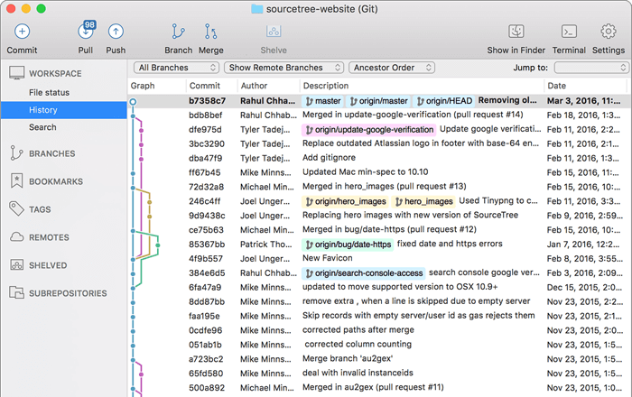
Рис. 2.3 Загальний вигляд Source Tree

Вибір стеку технологій

ButterKnife
При розробці мобільних додатків кожен розробник стикається з «boilerplate code», сильно набридає через присутність в будь-якому додатку під Android. А що ж таке цей boilerplate code? Тут все досить просто: в програмуванні boilerplate code (шаблонний код) - це частина коду, яка повинна бути включена в багато місця з невеликими відмінностями або без них. Boilerplate - це повторення, то, чого необхідно уникати для гарного стилю програмування. А якщо View вам знадобиться оголосити в поле класу? Тоді кількість рядків коду збільшується мінімум в два рази. Проте, цей код необхідний. У підсумку отримуємо роздування Activity, код ставати заплутаним, громіздким, нечитабельним і його написання вимагає часу, який можна витратити на більш важливі речі, наприклад, бізнес логіка програми та валідація введених даних.
Якщо вірити вікіпедії, існує три способи вирішення цієї проблеми.
Один з них метапрограмування - вид програмування, пов'язаний зі створенням програм, які породжують інші програми як результат своєї роботи (зокрема, на стадії компіляції їх вихідного коду), або програм, які змінюють себе під час виконання (самомодіфіцірующіеся код). Якщо говорити по-простому, то це вид програмування, в якому ви пишете програму, яка генерує іншу програму. Це досить велика тема, яка не може бути описана однією статтею. Тому ми торкнемося лише одну з бібліотек, реалізовану за допомогою цього виду програмування.
Отже, в світі Android розробки вже існують чудові інструменти, які допоможуть нам, розробникам, впоратися з нудною писаниною цього boilerplate code. Один з цих інструментів, який я хотів би представити, це Butter Knife - популярна бібліотека для «інжектування» (далі я буду використовувати термін «ініціалізація») Views, розроблена Джейком Уортоном (Square Inc.). Дана бібліотека використовує анотації, на основі яких генерується той самий boilerplate code. У специфікації написано, що це ніяк не впливає на продуктивність програми, так як кодогенерацію відбувається під час компіляції.
Працювати з бібліотекою будемо в середовищі розробки Android Studio.
Перше що потрібно зробити, це додати залежність у ваш проект, використовуючи gradle. Додайте цю частину коду в build.gradle на рівень проекту (project-level):
buildscript {
repositories {
mavenCentral()
}

dependencies {
classpath 'com.neenbedankt.gradle.plugins:android-apt:1.8'
}
}
apply plugin: 'android-apt'
dependencies {
…
iplementation 'com.jakewharton:butterknife:8.2.1'
apt 'com.jakewharton:butterknife-compiler:8.2.1'
…
}

Retrofit2
Retrofit - це відома серед Android-розробників бібліотека для мережевої взаємодії, деякі навіть вважають її в якомусь роді стандартом. Причин для такої популярності маса: бібліотека відмінно підтримує REST API, легко тестується і налаштовується, а запити по мережі з її допомогою виконуються зовсім просто. У цій статті я покажу вам, як налаштувати і використовувати Retrofit, щоб реалізувати роботу з мережею в вашому додатку [11].

Чудова вона тим, що:
1) Більше не потрібно виводити запити до API в окремий потік в коді - Retrofit це зробить за нас.
2) Значно скорочує довжину коду і, відповідно, прискорює розробку
3) Динамічно будує запити
4) Автоматично конвертує JSON в об'єкти (використовується бібліотека Gson)
5) Обробляє помилки
6) Вміє передавати файли

Вся логіка роботи бібліотека зав'язана на анотаціях. Завдяки ним можна створювати динамічні запити на сервер.
Опис запитів до сервера відбувається в інтерфейсі. Над кожним методом повинна стояти анотація, за допомогою якої Retrofit «дізнається», якого типу запит.
Також за допомогою анотацій можна вказувати параметри запиту.
Ось так, наприклад, виглядає опис GET-запиту:
import retrofit.client.Response;
import retrofit.http.GET;

public interface API {
@GET ( "/ v1 / users")
Response getUsers ();
}
Як бачите, нам не потрібно вказувати адресу сайту, який відправляється запит, потрібно лише вказати розташування самого PHP файлу на сервері (пізніше поясню чому). У класі Response міститься інформація про статус запиту та відповідь від сервера.
А ось так виглядає POST-запит:
import retrofit.client.Response;
import retrofit.http.POST;

public interface API {
@POST ( "/ v1 / registration")
Response registerUser ();
}
Можна змінювати шлях до файлу динамічно:
@GET ( "/ {version} / users")
Response getUsers (@Path ( "version") String version);
Retrofit замінить слово «{version}» на, то яке ви передали методу. Сам аргумент повинен бути анотований словом Path і в дужках потрібно вказати ключове слово.
У налаштуваннях пошуку теж немає нічого складного:
@GET ( "/ v1 / users")
Response getUsers (@Query ( "gender") String gender);
Для того, щоб задати запитом параметри використовується анотація @Query. Слово вказане в дужках поруч з анотацією буде ключем, а анотуванням аргумент значенням.

RxJava2
Оскільки RxJava - це фреймворк для Java, немає нічого дивного в тому, що він повністю підтримується в Android. Ми вже переконалися, що RxJava - це потужний інструмент для управління асинхронними потоками даних, розібрали основні оператори, і це все, зрозуміло, можна застосувати в розробці під Android.[12]
Ймовірно, найголовніша причина широкої популярності RxJava в Android - це підтримка RxJava в Retrofit. Так, найпопулярніша бібліотека для мережевих запитів дозволяє не тільки повертати дані з сервера, але і обертати їх в Observable, щоб зручно управляти цими даними і працювати з асинхронність.
Давайте розберемо, що потрібно зробити, щоб використовувати RxJava для мережевих запитів за допомогою Retrofit. Насправді, практично нічого! Потрібно змінити сервіс для мережевих запитів, щоб він повертав Observable.
Є і ще можливість поліпшити код з використанням RxJava і показати спосіб обробки помилок. Припустимо, що ми не змогли отримати дані з сервера, але у нас є закешовану дані. Тоді в разі помилки ми можемо відобразити їх. Це зробити за допомогою методу onErrorResumeNext. Цей метод в разі виникнення помилки в вихідному потоці даних змінює його на інший потік даних, який передається в параметрі.

Dagger2
Dagger 2 - це повністю статичний фреймворк для впровадження залежностей в Java і Android, що працює під час компіляції. Dagger 2 - це адаптація створеного раніше компанією Square фреймворка Dagger, підтримувана компанією Google. [13]
Ось перелік інших переваг використання Dagger 2:
- Спрощує доступ до спільних примірників. Так само, як бібліотека ButterKnife полегшує визначення посилань на перегляди, обробники подій і ресурси, Dagger 2 забезпечує простий спосіб отримання посилань на спільні екземпляри. Наприклад, як тільки ми оголошуємо в Dagger наші одиночні екземпляри, такі як MyTwitterApiClient або SharedPreferences, ми можемо оголосити поля простою @Inject анотацією;
- Легка конфігурація складних залежностей. Існує неявний порядок, у якому часто створюються ваші об'єкти. Кинджал 2 проходить через графік залежностей і генерує код, який легко зрозуміти і простежити, а також збереже від написання великої кількості коду, який зазвичай потрібно писати вручну для отримання посилань і передачі їх іншим об'єктам як залежності. Це також допомагає спростити рефакторинг, оскільки ви можете зосередитися на тому, які модулі потрібно будувати, а не зосереджуватися на тому порядку, в якому вони повинні бути створені;
- Легка конфігурація складних залежностей. Існує неявний порядок, у якому часто створюються ваші об'єкти. Кинджал 2 проходить через графік залежностей і генерує код, який легко зрозуміти і простежити, а також збереже від написання великої кількості коду, який зазвичай потрібно писати вручну для отримання посилань і передачі їх іншим об'єктам як залежності . Це також допомагає спростити рефакторинг, оскільки ви можете зосередитися на тому, які модулі потрібно будувати, а не зосереджуватися на тому порядку, в якому вони повинні бути створені;
- Легше тестування блоків та інтеграції Оскільки графік залежності створений для нас, ми можемо легко поміняти модулі, які створюють мережеві відповіді, і висміювати цю поведінку.
- Екземпляри масштабу Не тільки ви можете легко керувати примірниками, які можуть тривати весь життєвий цикл програми, але також можете використовувати Kagger 2 для визначення екземплярів з коротшими термінами життя (тобто, прив'язаних до сесії користувача, життєвого циклу діяльності тощо).
Схему реалізації Dagger2 можна побачити на рис 2.4.
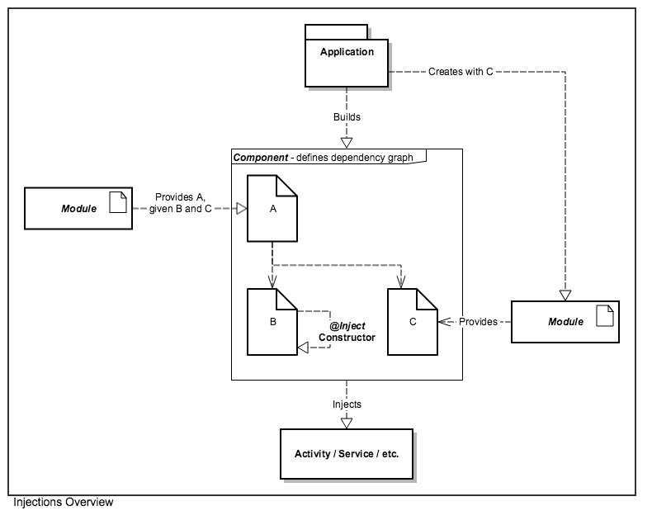
Рис. 2.4 Схема реалізації Dagger2

OpenStreetMap
OpenStreetMap (дослівно «відкрита карта вулиць»), скорочено OSM - некомерційний веб-картографічний проект по створенню силами спільноти учасників - користувачів Інтернету докладної вільної і безкоштовної географічної карти світу.
Для створення карт використовуються дані з персональних GPS-трекерів, аерофотографії, відеозапису, супутникові знімки та панорами вулиць, надані деякими компаніями, а також знання людини, що малює карту. Використання для створення карт інформації з невільних сервісів, подібних Google Maps, без згоди власника авторських прав заборонено.
В OpenStreetMap при створенні карти використовується принцип вікі. Кожен зареєстрований користувач може вносити зміни в карту.
Дані проекту поширюються на умовах вільної ліцензії Open Database License. До 12 вересня 2012 року використовувалася ліцензія Creative Commons Attribution Share-Alike 2.0.
На офіційному сайті OpenStreetMap немає реклами. Проект підтримується некомерційною організацією OpenStreetMap Foundation, яка існує за рахунок пожертв.
Для інтеграції OpenStreetMap з додатком використаємо osmdroid - це (майже) повна / безкоштовна заміна для класу MapView (v1 API) Android. Вона також включає модульну систему постачальників плитки з підтримкою численних онлайнових і автономних джерел плитки та підтримки накладення з вбудованими накладками для побудови значків, розташування відстеження та фігур малювання.

Вибір архітектурного підходу

MVP
MVP (Model-view-presenter) - архітектурний шаблоном інтерфейсу користувача, розробленим для полегшення автоматизованого тестування блоків і поліпшення поділу проблем у логіці презентації [14]:
Model являє собою інтерфейс, що визначає дані, які будуть відображатися або іншим чином діяти в інтерфейсі користувача.
View- це пасивний інтерфейс, який відображає дані (модель) і направляє користувальницькі команди (події) до presenter, щоб діяти відповідно до цих даних.
Presenter діє на model і погляд. Він витягує дані зі сховищ (model) і форматує його для відображення у перегляді.
Зазвичай реалізація перегляду створює конкретний об'єкт презентатора, надаючи посилання на себе.
У MVP ведучий припускає функціональність "середньої людини". У MVP вся презентаційна логіка відсунута до презентатора.
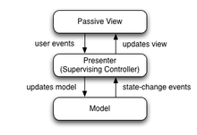
Рис. 2.5 Діаграма, на якій зображено шаблон дизайну графічного інтерфейсу презентатора моделі (MVP).

Clean Architecture
Clean Architecture – це підхід у розробці, який орієнтований відокремлення коду на частини, на кілька рівнів, за структурою схожих на структуру звичайної цибулі, з одним правильним рівнем: внутрішній рівень не повинен зависати від будь-яких зовнішніх рівнів. Це означає, що обов'язки повинні вказуватися в межах кожного рівня, щоб не було залежностей між рівнями (слоями) [15].
Clean Architecture, робить код:
- Незалежним від фреймворков;
- Тестуючим;
- Незалежним від UI;
- Незалежним від Бази даних;
- Незалежний від какого-небудь зовнішнього впливу.
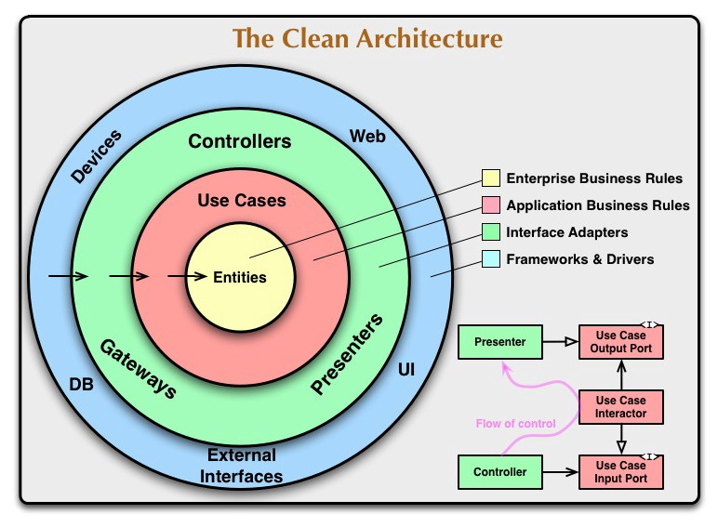
Рис. 2.6 Структура Clean Architecture.
Як правило, додаток має виражену кількість рівнів (слоїв), однак якщо вам не потрібна бізнес-логіка, то це буде тільки 3 рівні:
- Зовнішній: рівень реалізації;
- Середній: рівень интерфейса;
- Внутрішній: рівень бізнес-логіки.

Рівень реалізації - це місце, де описується основна структура програми. Сюда входить будь-яке вміст Android такого, як: створення операцій і фрагментів, що надсилаються, і інший структурний код наповнює сіткові коди і коду баз даних.
Ціліший рівень інтерфейсу забезпечення взаємодії / комунікації між рівнями реалізації та рівнями бізнес-логіки.
Найважливішим рівнем вважається рівень бізнес-логіки. Данный рівень - це те, де ви фактично відновлюєте поставлену задачу, власне обробляєте яку і створювали додаток. Рівень бізнес-логіки не містить какого-небудь структурного коду, і ви повинні помітити його без емуляції. Таким чином, якщо ви будете притримуватись подібного підходу при створенні бізнес-логіки, то отримаєте рівень легкого тестування, розщеплення і його легко підтримувати. Чиста архітектура.
Кожен рівень, розташований вище основного рівня, відповідає за перетворення моделей в нижній рівень, перед тим як нижній рівень їх використання. Нижній рівень не має посилання на клас, який є зовнішнім рівнем. Незважаючи на це, зовнішній рівень може використовувати і посилання на моделі внутрішнього рівня. Опять же таки, це можливо завдяки нашему правилу залежності. Це приводит до більшого ресурсозбереження, але воно є необхідним для того, щоб залучити, що наш код не приєднався до якого-небудь з рівнів.

ВИСНОВОК ДО РОЗДІЛУ 2
В результаті дослідження популярних підходів до побудови архітектури додатку, я обираю архітектуру MVP для релізації свого додатку, адже вона легша в тестуванні, та сучасні бібліотеки для реалізації здійснення запитів до мережі використувючи Rest технологію – це Retrofit2, та для реактивної обробки данних - RxJava2, та забезпечення даними джерела, які потребують ці дані - Dagger2.

РОЗДІЛ 3 РЕАЛІЗАЦІЯ ДОДАТКУ
Розглянмо архітектуру нашого додатку та взаємодію додатка з віддаленим сервером. Так як за основу взятий паттерн розробки MVP, коротко опишемо його в межах реалізації програмного додатку даної роботи.

Model
Розпочнемо з розгляду моделі – Model. В цей модуль входять джерела даних та моделі обміну даними між android-додатком та сервером. Всього в даному програмному продукту існує 6 незалежних моделів даних – це:
- джерело для обміну даними при логіні
- джерело для обміну даними при реєстрації
- джерело для обміну даними про залогіненого користувача в межах додатку
- джерело для обміну даними про залогіненого користувача поза межами додатку
- джерело для обміну даними про клуби
- джерело для обміну даними про воркаути
Загальне структура взаємодій між елементами патерну, зробленого за допомогою плагіну SimpleUML зображено на рис 3.1:
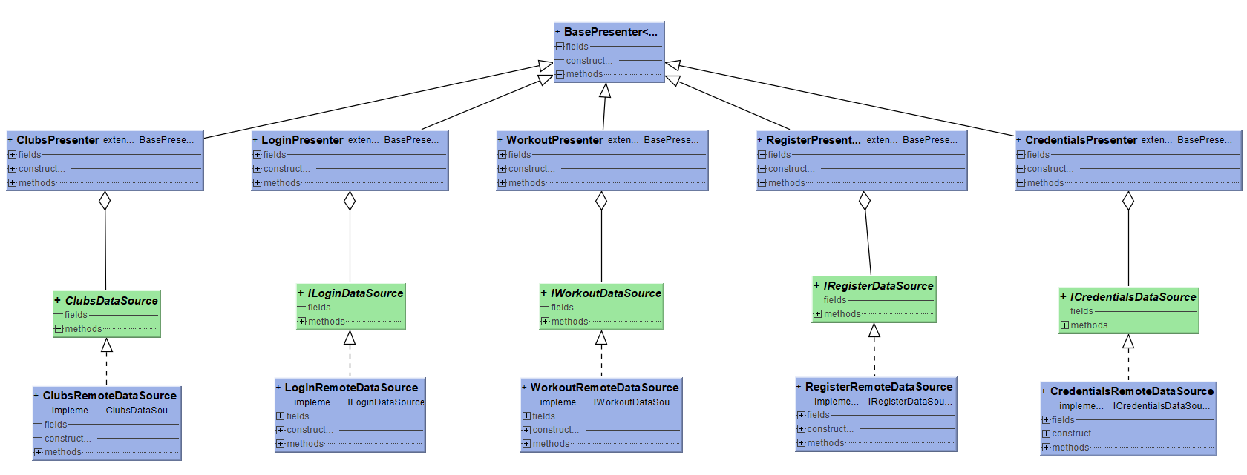
Рис. 3.1 Взаємозвязок між презентером та моделлю.

Розглянемо кожен з джерел окремо.

Джерело для обміну даними прилогіні
Таблиця. 3.1 Опис функції класу LoginDataSource
Назва функції | Опис функції
Observable<User> login(String loginPasswordBase64); | Залогінити користувача в системі.

Джерело для обміну даними при реєстрації

Таблиця. 3.2 Опис функції класу RegisterDataSource
Назва функції | Опис функції
Observable<User> registerUser(String firstName, String lastName, String email, String password, String gender); | Зареєструвати користувача в системі.

Джерело для обміну даними про залогіненого користувача в межах додатку

Таблиця. 3.3 Опис функції класу UserDataSource
1 | 2
Назва функції | Опис функції
String getToken() | Отримати токен сесії, необхідний для отримання даних з віддаленого серверу
void setToken(String token) | Встановити токен сесії користувача.
boolean isAuthorized() | Отримати статус логіну користувача.
void setAuthorized() | Встановити статус логіну користувача.
String getFirstName() | Отримати імя залогіненого користувача.
1 | 2
void setFirstName(String firstName) | Встановити імя залогіненого користувача
String getSecondName() | Отримати фамілію залогіненого користувача.
void setSecondName(String secondName) | Встановити фамілію залогіненого користувача.
String getGender() | Отримати стать залогіненого користувача.
void setGender(String genderName) | Встановити стать залогіненого користувача.
String getBase64Data(); | Отримати закодований логін та пароль користувача користувача.
void setBase64Data(String base64Data) | Встановити закодований логін та пароль користувача користувача.
void clear() | Очистити всі локальні дані про користувача в разі логауту або отримання повідомлення з серверу про закінчення сесії користувача.

Джерело для обміну даними про залогіненого користувача поза межами додатку
Таблиця. 3.4 Опис функції класу CredentialsDataSource
Назва функції | Опис функції
Observable<ResponseBody> updateUser(String uuid, String firstName, String lastName, String gender, String loginPasswordBase64) | Оновити данні користувача на сервері.

Джерело для обміну даними про клуби
Таблиця. 3.5 Опис функції класу ClubsDataSource
Назва функції | Опис функції
Observable<List<Club>> fetchClubs(String exerciserUuid, String loginPasswordBase64) | Отримати список усіх клубів.
Observable<Response<Void>> addToFavorites(String exerciserUuid, String uuid, String loginPasswordBase64) | Додати клуб до списку улюблених.
Observable<Response<Void>> removeFromFavorites(String exerciserUuid, String uuid, String loginPasswordBase64) | Видалити клуб із списку улюблених.

Джерело для обміну даними про воркаути

Таблиця. 3.6 Опис функції класу ClubsDataSource
Назва функції | Опис функції
1 | 2
Observable<ResponseBody> createWorkout(String uuid, String type, int calories, double distance, int duration, long workoutDate, String loginPasswordBase64) | Створити воркаут користувача.
Observable<ResponseBody> updateWorkout(String uuid, long workoutId, String type, int calories, double distance, int duration long  1 | Оновити воркаут користувача.  2
workoutDate, String loginPasswordBase64)
Observable<ResponseBody> deleteWorkout(String uuid, int workoutId, String loginPasswordBase64) | Видалити воркаут користувача.
Observable<List<Workout>> getWorkouts(String uuid, String loginPasswordBase64) | Отримати список усіх воркаутів користувача.

Розглянемо моделі даних, присутні в додатку:
Таблиця. 3.7 Опис DTO моделей
Назва моделі | Призначення моделі
Club | Модель клубу з координатами.
User | Модель користувача.
Workout | Модель воркаута.

View
View – це модуль, який відповідає за відображення графічного інтерфейсу користувача в залежності від подій (успіх, помилка і т.д.), які обробляються в Presenter’і.
Загальне дерево даного модулю зображене на рис 3.2:
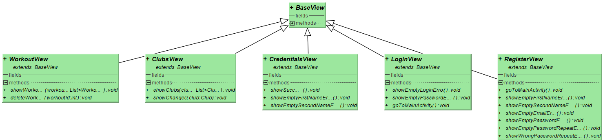
Рис. 3.1 Дерево View-модулю в додатку.

BaseView
В програмного додатку до цієї роботи доданий базовий клас View, який наслідується кожним класом, який відповідає за відображення графічного інтерфейсу користувача. Розглянемо, який функціонал закладений в базовий клас.
Таблиця. 3.8 Опис методів базового інтерфейсу
Назва функції | Опис функції
Context getContext() | Отримати контекст додатку для отримання його ресурсів у місці, де використовується поточний об’єкт View

LoginView
Даний інтерфейс надає візуальну інформацію про логін.
Таблиця. 3.9 Опис методів інтерфейсу для логіну
Назва функції | Опис функції
void showEmptyLoginError() | Відобразити помилку про невірний формат логіну
void showEmptyPasswordError() | Відобразити помилку про невірний формат поролю
void onSuccessLogin() | Повідомити користувача про успішність логіну

RegisterView
Даний інтерфейс надає візуальну інформацію про реєстрацію.
Таблиця. 3.10 Опис методів інтерфейсу для реєстрації
Назва функції | Опис функції
1 | 2
void showEmptyFirstNameError() | Відобразити помилку про не введене користувачем поле з іменем
1 | 2
void showEmptySecondNameError() | Відобразити помилку про не введене користувачем поле з фамілією
void showEmptyEmailError() | Відобразити помилку про не введене користувачем поле з емейлом
void showEmptyPasswordError() | Відобразити помилку про не введене користувачем поле з паролем
void showEmptyPasswordRepeatError() | Відобразити помилку про не введене користувачем поле з повтореням паролю
void showWrongPasswordRepeatError() | Відобразити помилку про не спів падіння повторного паролю
void onSuccessRegistration() | Повідомити користувача про успішність реєстрації

ClubsView
Даний інтерфейс надає візуальну інформацію про клуби.
Таблиця. 3.11 Опис методів інтерфейсу для відображення клубів
Назва функції | Опис функції
void showClubs(List<Club> clubs) | Відобразити список клубів на карті
void applyChanges(Club club) | Відобразити на карті зміни щодо клубу

CredentialsView
Даний інтерфейс надає візуальну інформацію про користувача.
Таблиця. 3.12 Опис методів інтерфейсу даних користувача
Назва функції | Опис функції
1 | 2
void showSuccessUpdated() | Повідомити користувача про успішність оновлення данних користувача
1 | 2
void showEmptyFirstNameError() | Відобразити помилку про не введене користувачем поле з іменем
void showEmptySecondNameError() | Відобразити помилку про не введене користувачем поле з фамілією

WorkoutView
Даний інтерфейс надає візуальну інформацію про воркаути.
Таблиця. 3.13 Опис методів інтерфейсу даних користувача
Назва функції | Опис функції
void showWorkouts(List<Workout> workouts) | Відобразити список воркаутів користувача
void applyDeletedWorkout (int workoutId) | Підтвердити видалення воркаута користувача

Presenter

BasePresenter
Даний клас було створено для узагальнення усіх доступних та поторних функій доступних у презентерах.
Таблиця. 3.14 Опис базового презентера
Назва функції | Опис функції
Disposable addDisposable(Disposable disposable) | Додати підписку на роботу з сервером
void bindView(T view) | Встановити об’єкт View для поточного презентера
void unbindView() | Очистити всі дані класу (об’єкт View та підписки для роботи з сервером)

ClubsPresenter
Даний клас було створено для обробки бізнес-логіки стосовно фітнес клубів наявних в системі.
Таблиця. 3.15 Опис методів взаємодії з клубами
Назва функції | Опис функції
void fetchClubs() | Надіслати запит до серверу на отримання списку клубів
void addToFavorites(Club club) | Надіслати запит до серверу на додання клуба до списку улюблених
void removeFromFavorites(Club club) | Надіслати запит до серверу на видалення клуба зі списку улюблених

CredentialsPresenter
Даний клас було створено для обробки бізнес-логіки стосовно облікових данних користувача.
Таблиця. 3.16 Опис методів взаємодії з даними користувача
Назва функції | Опис функції
boolean isNotValidRegisterData(String firstName, String lastName) | Перевірити чи валідність данних ввеленими користувачем
void updateUser(String firstName, String lastName, String gender) | Надіслати запит до серверу на оновлення данних користувача

LoginPresenter
Даний клас було створено для обробки бізнес-логіки при авторизації користувача в системі.
Перший презентер який зустрічається в ході виконання програми.

Таблиця. 3.17 Опис методів взаємодії з даними користувача
Назва функції | Опис функції
void onEnterClicked(String login, String password) | Провести спробу логіна
boolean isNotValidLoginPassword(String login, String password) | Перевірити чи валідність данних ввеленими користувачем
void login(String loginPasswordBase64) | Надіслати запит до серверу на логін

RegisterPresenter
Даний клас було створено для обробки бізнес-логіки при реєстрації користувача в системі.
Таблиця. 3.18 Опис презентера реєстрації
Назва функції | Опис функції
void onRegisterClicked(String firstName, String lastName, String email, String password, String passwordRepeat, String gender) | Провести спробу реєстрації користувача
boolean isNotValidLoginPassword(String login, String password) | Перевірити чи валідність данних ввеленими користувачем
void register(String firstName, String lastName, String email, String password, String gender) | Надіслати запит до серверу на реєстрацію

WorkoutPresenter
Даний клас було створено для обробки бізнес-логіки стосовно роботи з воркаутами користувача.
Таблиця. 3.20 Опис презентера взаємодії з воркаутами
Назва функції | Опис функції
void getWorkouts() | Надіслати запит до серверу на отримання списку воркаутів корисувача
void createWorkout(String type, int calories, double distance, int duration, long workoutDate) | Надіслати запит до серверу на створення воркауту
void updateWorkout(long workoutId, String type, int calories,  double distance, int duration, Long workoutDate) | Надіслати запит до серверу на оновлення воркауту

Взаємодія з віддаленим сервером
Взаємодія з сервером в додатку відбувається за допомогою інтерфейсу, який містить усі endpoint’и для взаємодії з сервером.

FitnessApi
Всі виклики до серверу здійснюються за допомогою інтерфейсу FitnessApi в якому описані ендпоінти.
Взаємозвязок між цим інтерфейсом з моделлю зображений на рис 3.3:
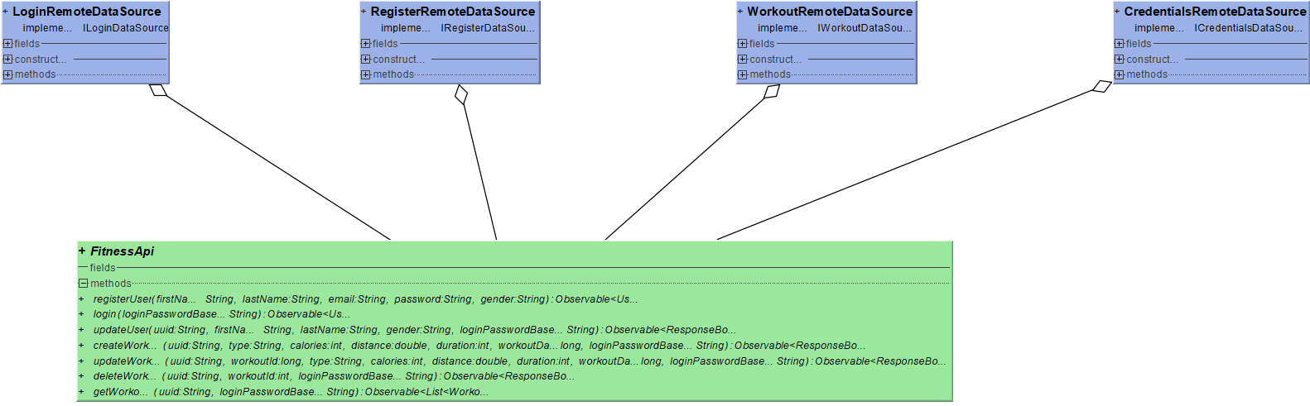
Рис. 3.3 Діаграма зв’язку Api інтерфейсу з моделлю.

Таблиця. 3.21 Опис інтерфейсу взаємодії з серверною частиною
Тип REST-запиту | Відносний шлях до методу серверу | Опис методу сервера
POST | fitness/signUp | Реєстрація користувача в системі
POST | fitness/login | Вхід користувача в систему.
PUT | fitness/exerciser/{uuid} | Оновити дані користувача.
POST | fitness/exerciser/{uuid}/workout | Створити воркауту користувача.
PUT | fitness/exerciser/{uuid}/workout/{workoutId} | Оновити воркаут користувача.
DELETE | fitness/exerciser/{uuid}/workout/{workoutId} | Видалити воркаут користувача.
GET | fitness/exerciser/{uuid}/workouts | Отримати список воркаутів коистувача.
GET | fitness/exerciser/{exerciserUuid}/clubs | Отримати список список клубів.
POST | fitness/exerciser/{exerciserUuid}/club/{clubUuid}/favorite-club | Додати клуб до списку улюблених
DELETE | fitness/exerciser/{exerciserUuid}/club/{clubUuid}/favorite-club | Видалити клуб зі списку улюблених

ВИСНОВОК ДО РОЗДІЛУ 3
В цьому розділі був проведений структурний огляд мобільного додатку, його архітектура та спосіб взаємодії із сервером.
Була наведені таблиці з поясненням відпоідальності кожного модуля в архітектурі, що була обрана в минулому розділі. Були неведені оновні операції та дані над якими проводяться ці операції.
Наведена таблиця з ендпоінтами для посилання на сервет відповідної операції.
Також зображені діаграми моделей.

ІНСТРУКЦІЯ КОРИСТУВАЧА ТА ТЕСТУВАННЯ
Розглянемо усі екрани додатку на які користувач може потрапити у процесі користування додатком.

Стартовий екран
При кожному відкритті додатку відбувається, завантаження його ресурсів в оперативну пам'ять, тому під час цього користувачеві для зручності очікування буде відображатися даний екран з логотипом додатку.

Рис. 4.1. Стартовий екран додатку, відображення логотипу сервісу
На даному ж етапі також перевіряється доступ даного додатку до місцезнаходження пристрою, для відображення його на карті, тому за відсутності доступу запитується дозвіл на його отримання.
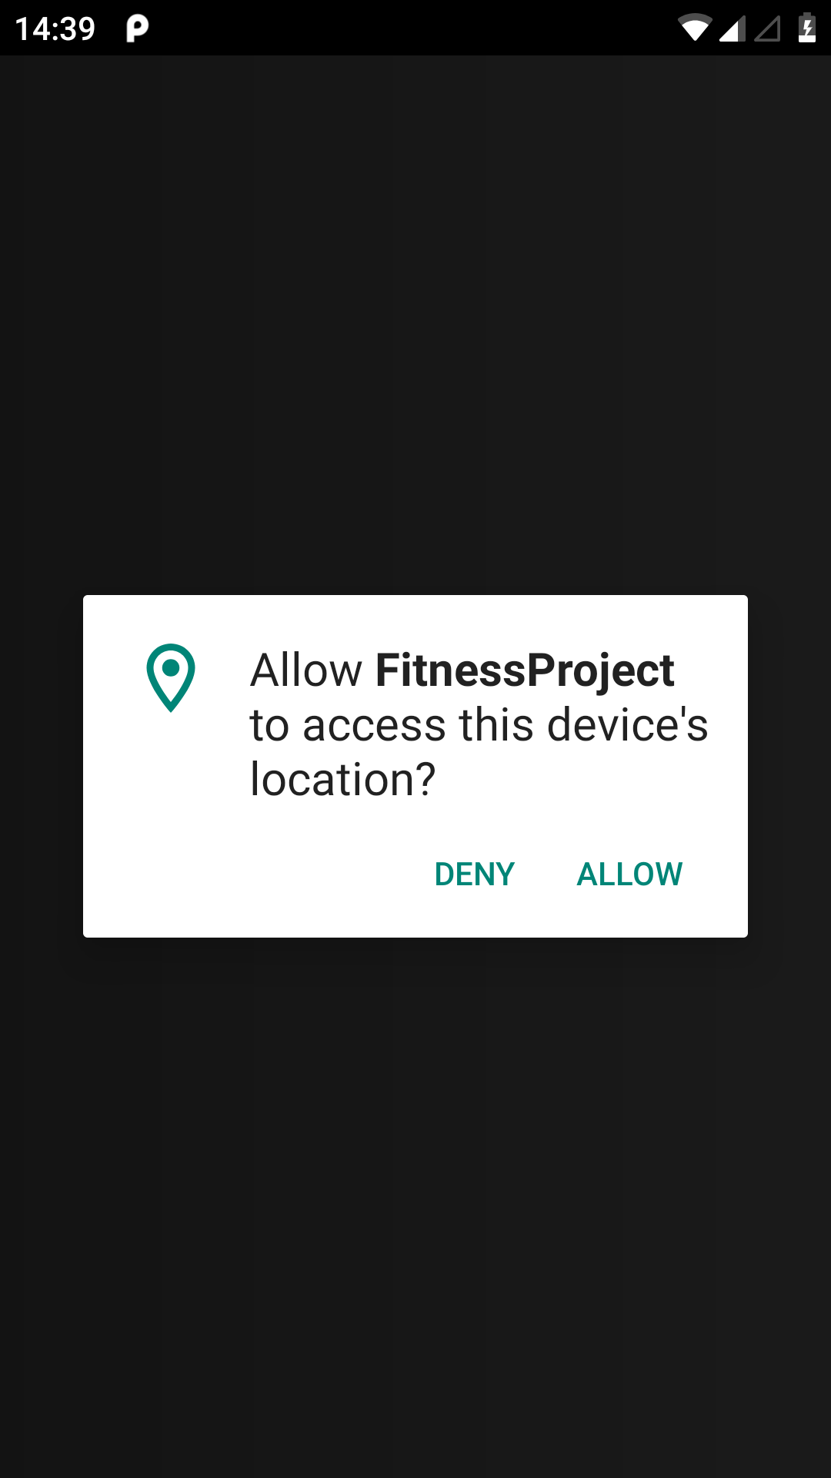
Рис. 4.2. Стартовий екран додатку, запит на дозвіл отримання данних про місцезнаходження

Екран входу в систему
Після успішного завантаження ресурсів, користувач побаче екран входу в додаток з його логотипом. На задньому фоні буде порграватися відео яке символізує спортивне дозвілля.
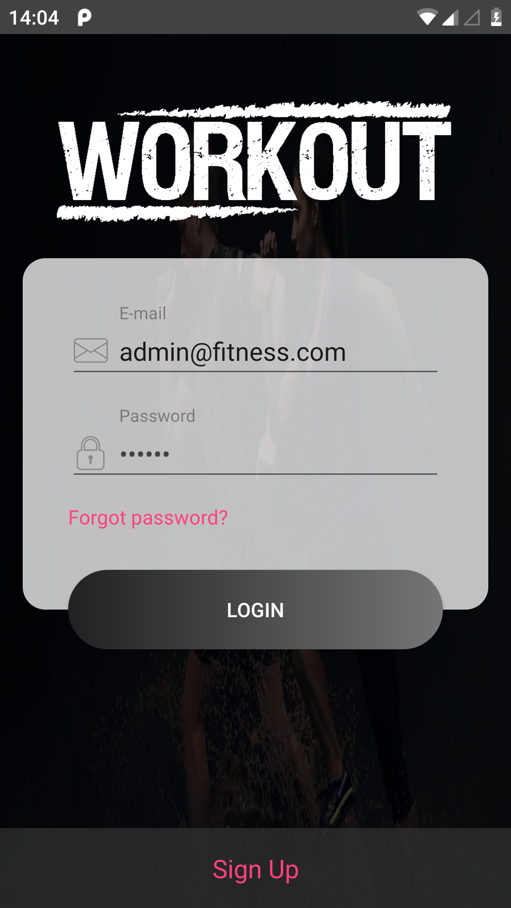
Рис. 4.3. Екран входу користувачем в систему

На даному етапі перед відправкою введених користувачем данних відбуваєтся їх валідація. При не проходжені валідації введених користувачем даних, відобразится відповідна помилка.
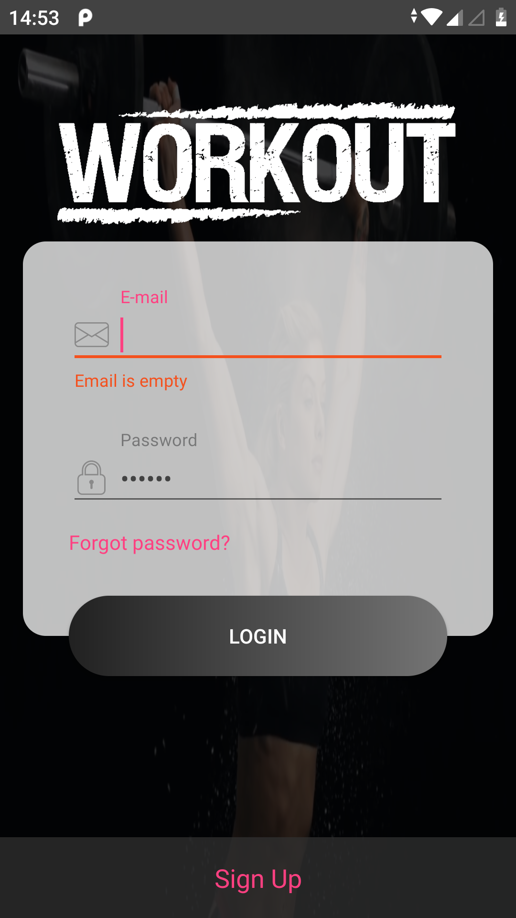
Рис. 4.4. Екран входу користувачем в систему, повідомлення про невалідність введеної електроної пошти

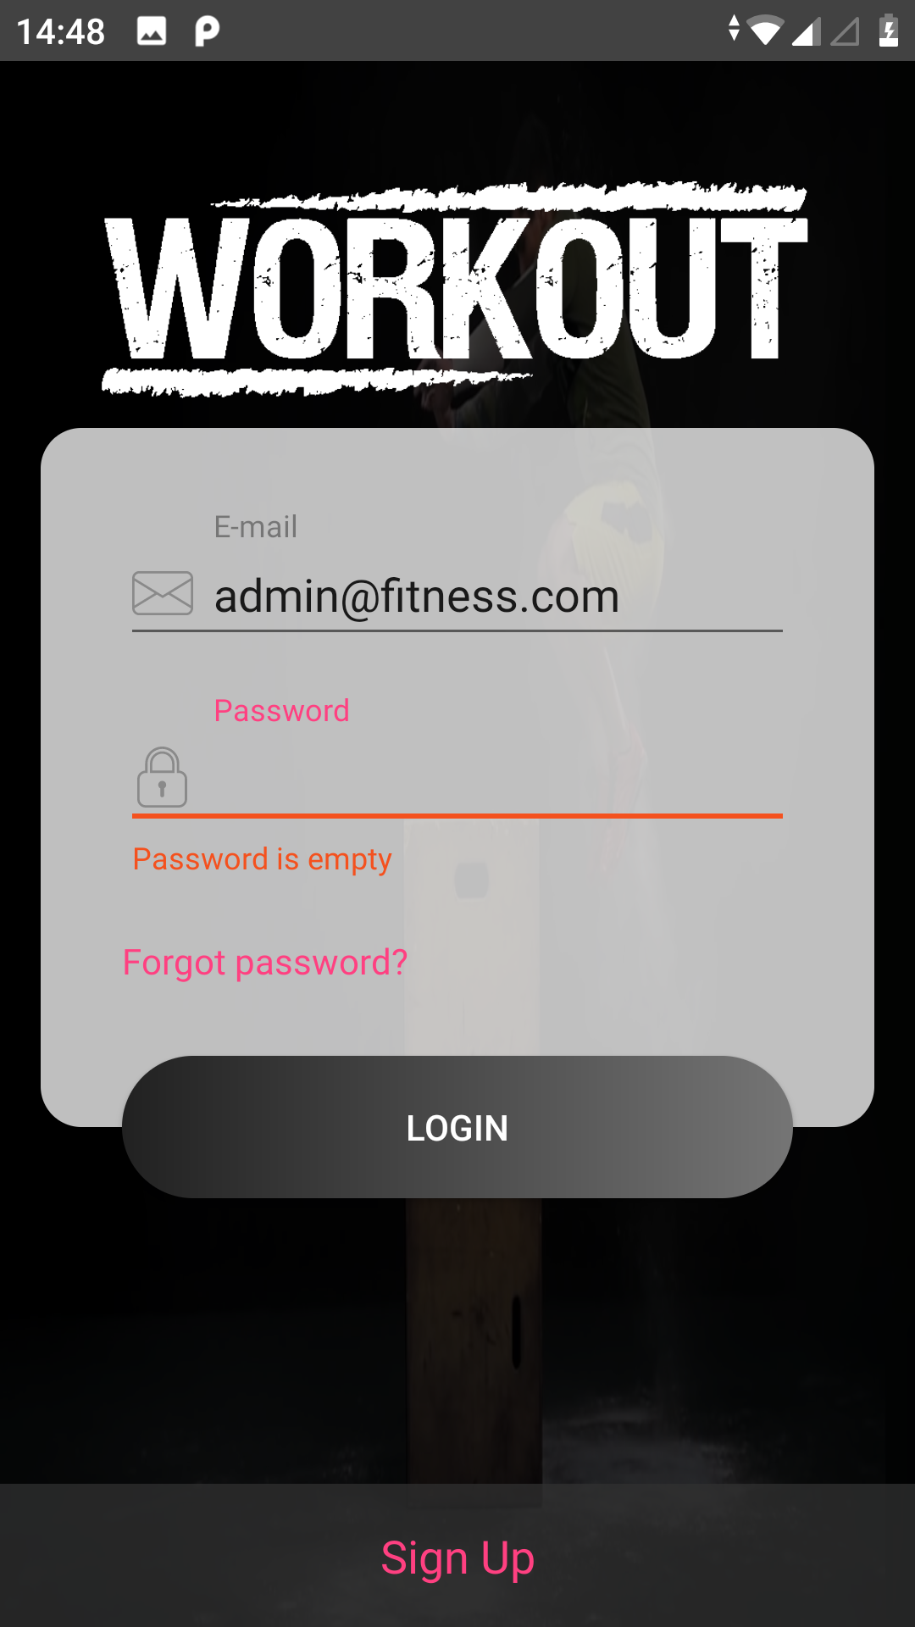
Рис. 4.5. Екран входу користувачем в систему, повідомлення про невалідність введеного паролю

Екран створення нового облікового запису
Якщо користувач не зареєстрований в системі він має змогу зареэструвантися на екрані реєстрації. На даному екрані потрібно ввести імя, фамілію та емейл користувача, пароль та повторний пароль, а також вказати пол.
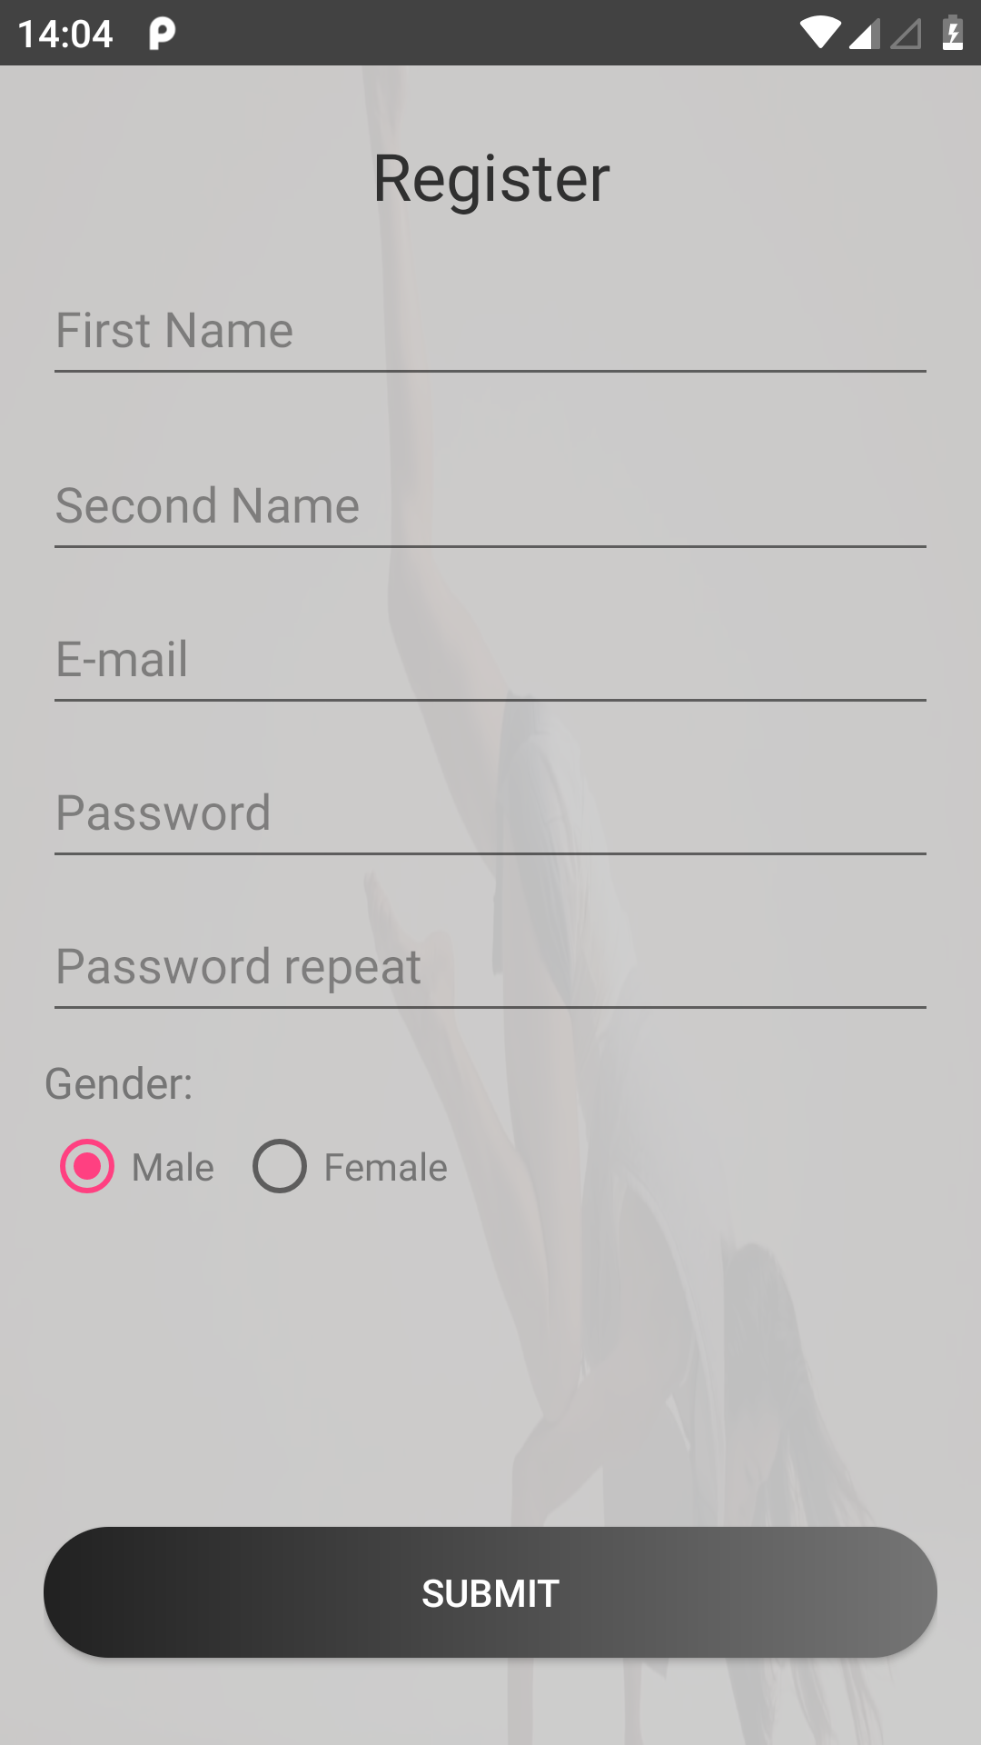
Рис. 4.6. Екран створення нового облікового запису користувача

Цей крок також покрити валідаціями перед відправкою на сервером. І при не проходженні валідацій користувач буде повідомлений.
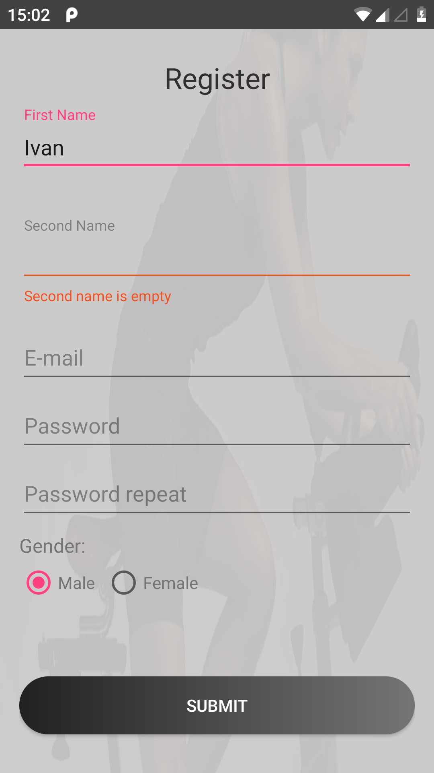
Рис. 4.7. Екран створення нового облікового запису користувача, повідомлення про невалідність введеного поля з фамілією

Екран зі списком воркаутів користувача
Після успішгого входу або реєстрації користувач потрапить на головний екран з двума табами внизу для перемикання фрагментів з відображаємою інформацією. Перший фрагмет містить список усіх воркаутів користувача. Тут ми можимо сворити, відредагувати або видалити наш воркаут.
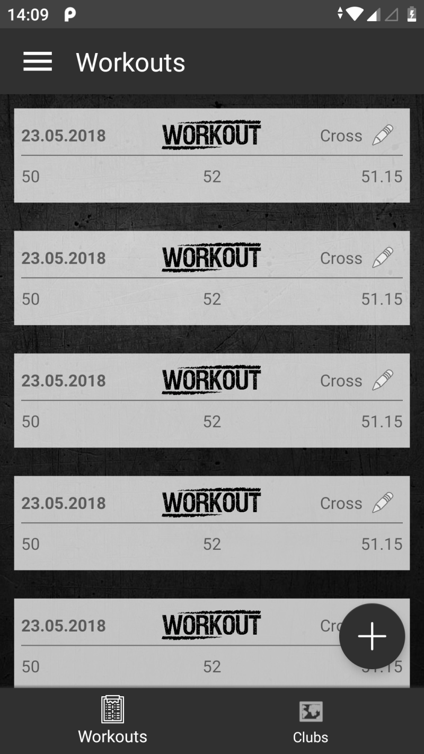
Рис. 4.8. Екран зі списком воркаутів користувача

Екран сворення/редагування воркаута користувача
Натиснуши на воркаут в списку користувач потрапить на екран заповнення данних про воркаут. Тут користувач може замінити дату, тип, дитанцію, час, кілкість калорій витрачених на даний воркаут.
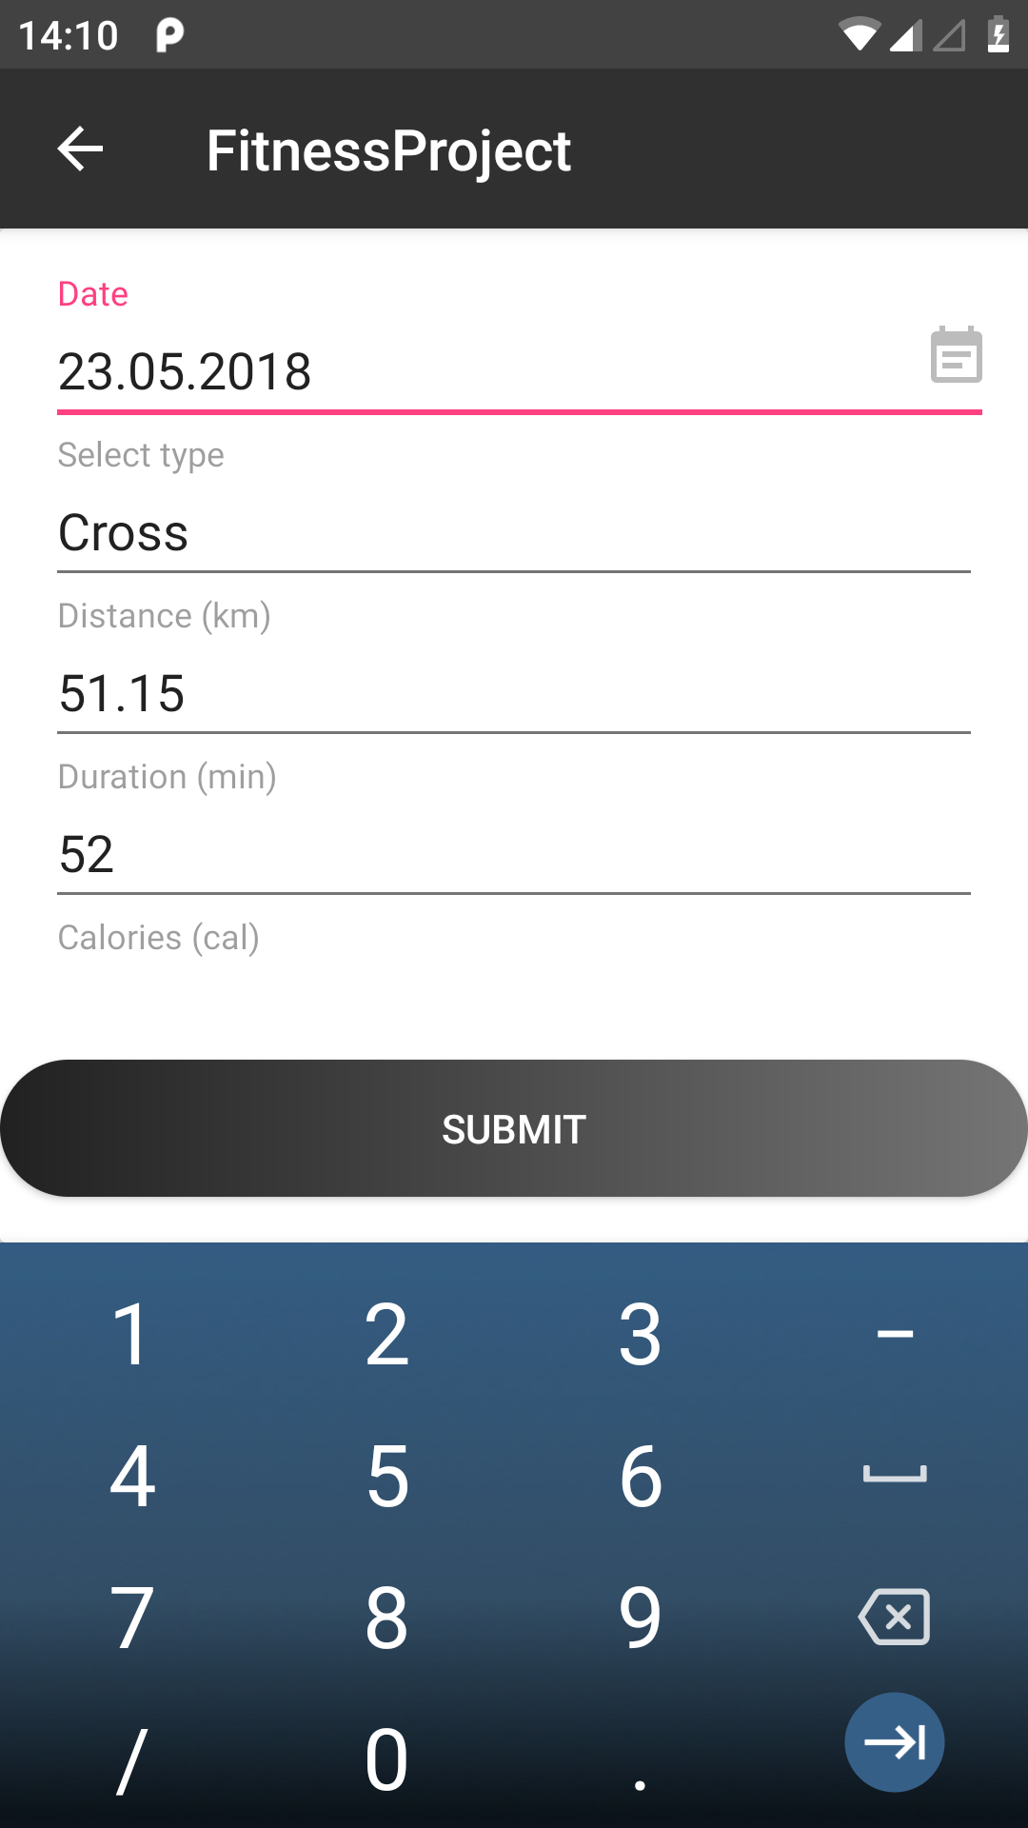
Рис. 4.9. Екран редагування воркаута користувача

Натиснувши на кнопку створити користувач потрапит на екран із полями підготовленими для заповнення ти даних що і при редагуванні.
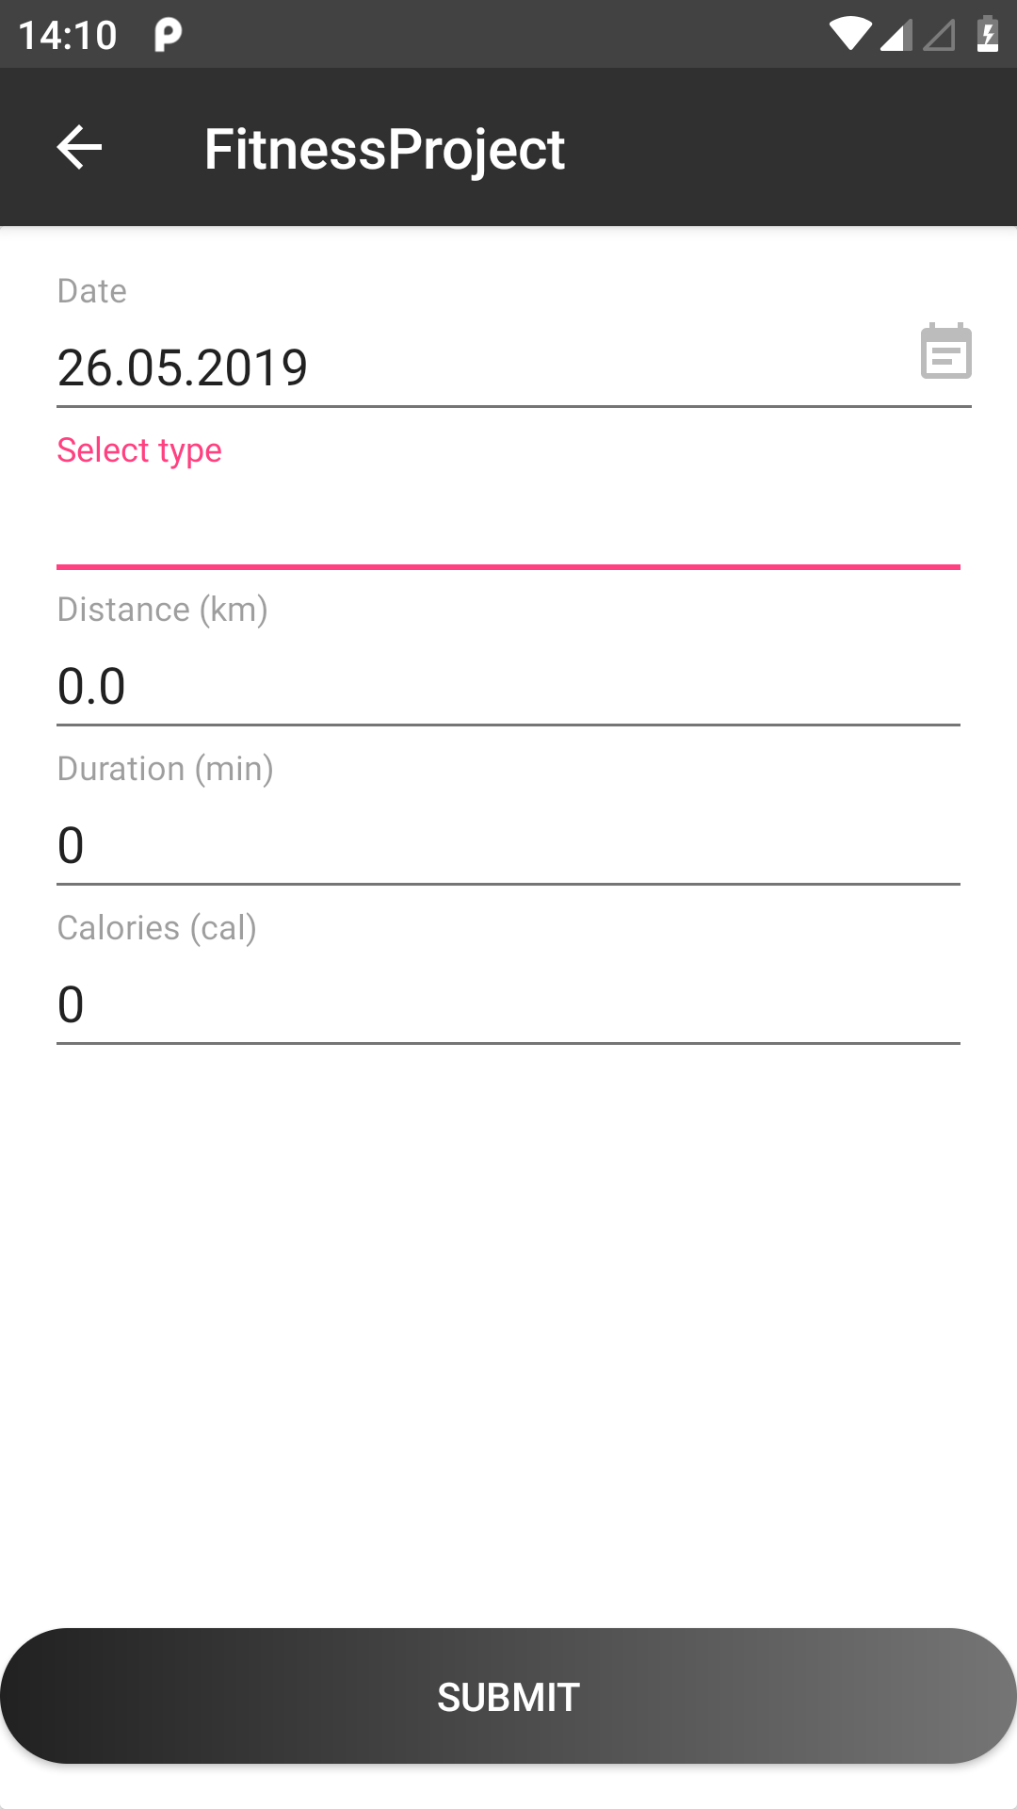
Рис. 4.10. Екран створення воркаута користувача

Усі поля при введені даних воркауті також містять валідацію перед відправкою на сервер.

Екран зі списком спортивних клубів відображених на карті
Потрапивши на екран із клубами коистувач побачить карту з усіма клубами. Тут користувач має змогу додати клуб до списку улюблених або напаки видалити його з цього списку.
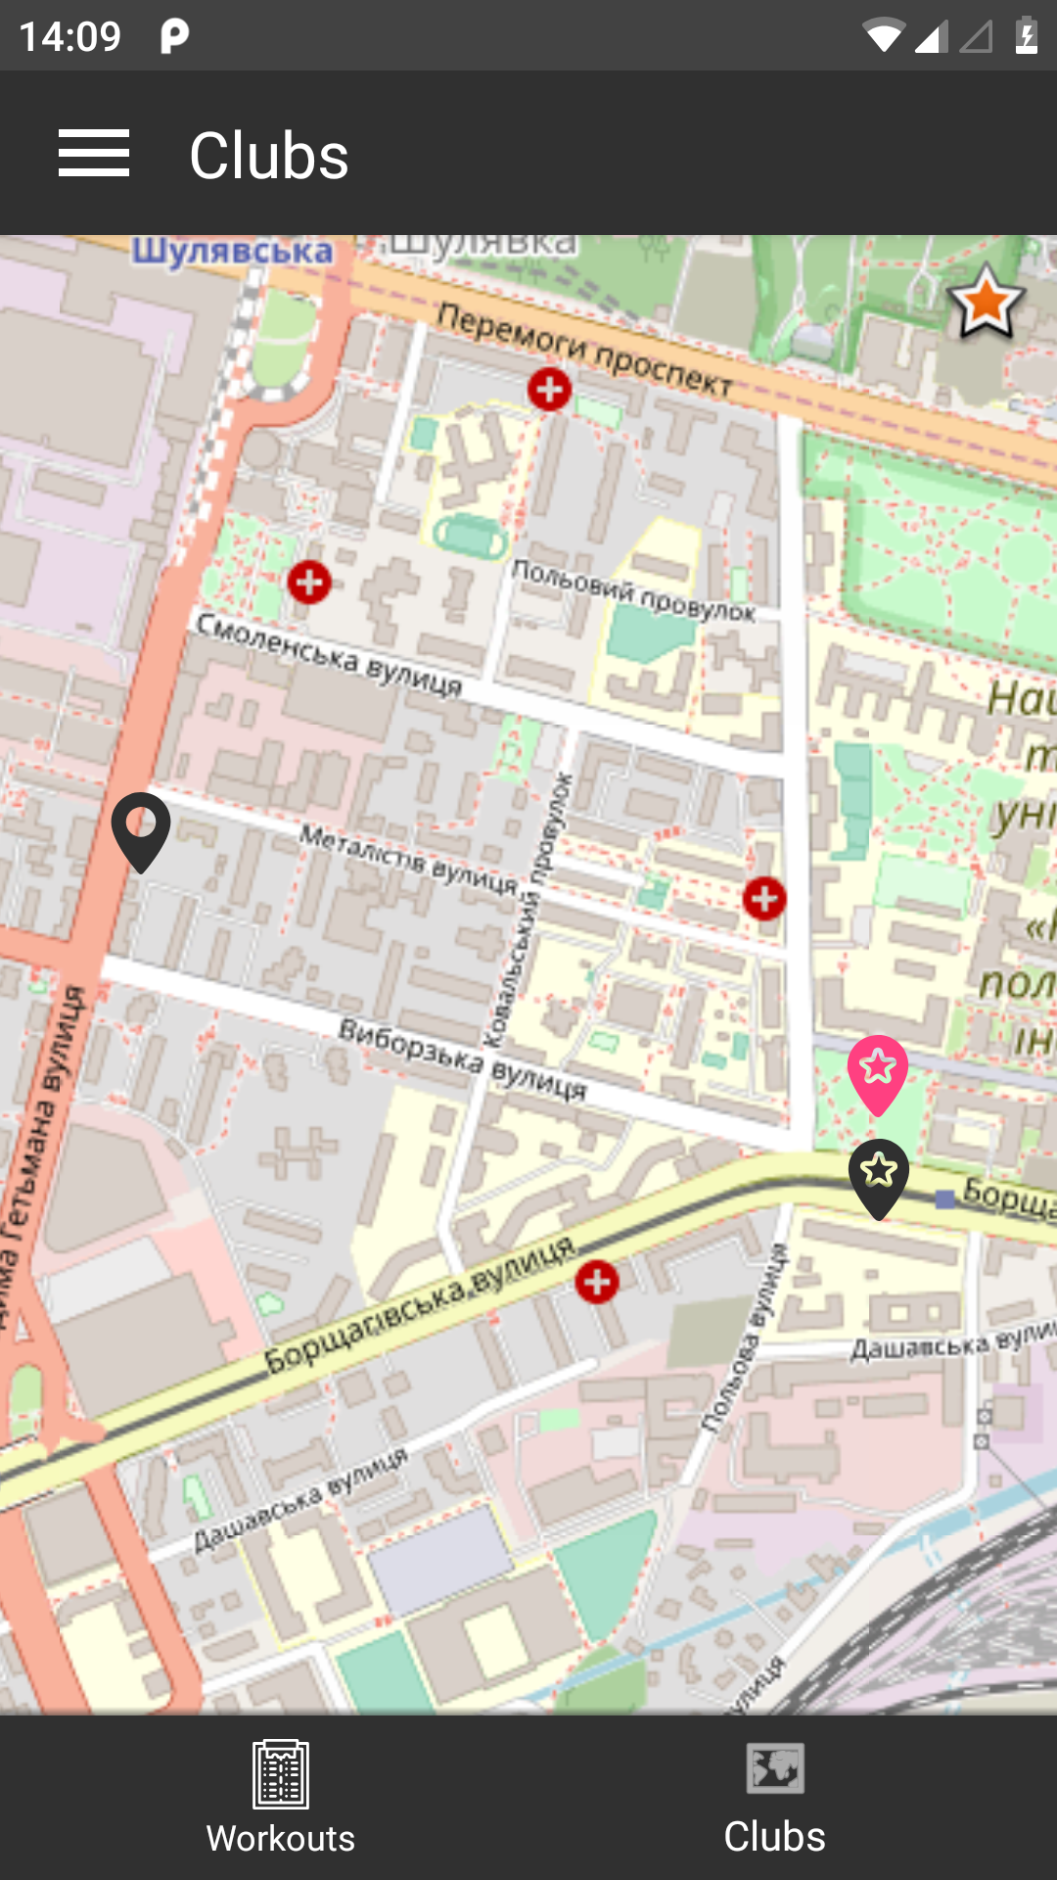
Рис. 4.10. Екран карти з маркерами клубів на ній
Клуб який належить до списку улюблених користувача буде відображатися із заповненою зірочкою в кутку екрана, а сам маркер також міститиме зірку в своїй структурі.
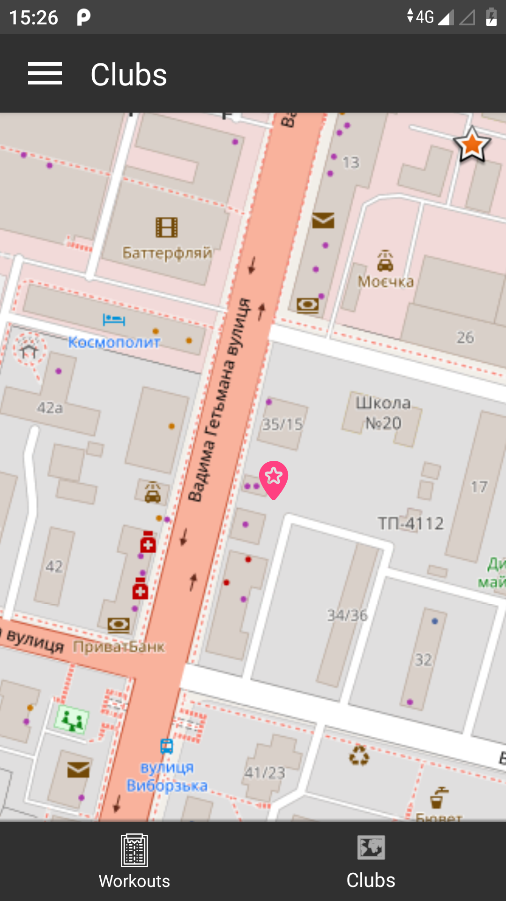
Рис. 4.11. Екран карти з маркерами клубів на ній, клуб який належить до списку улюблених

Клуб який не належить до списку улюблених користувача буде відображатися із не заповненою зірочкою в кутку екрана, а сам маркер не матиме зірки в структурі.
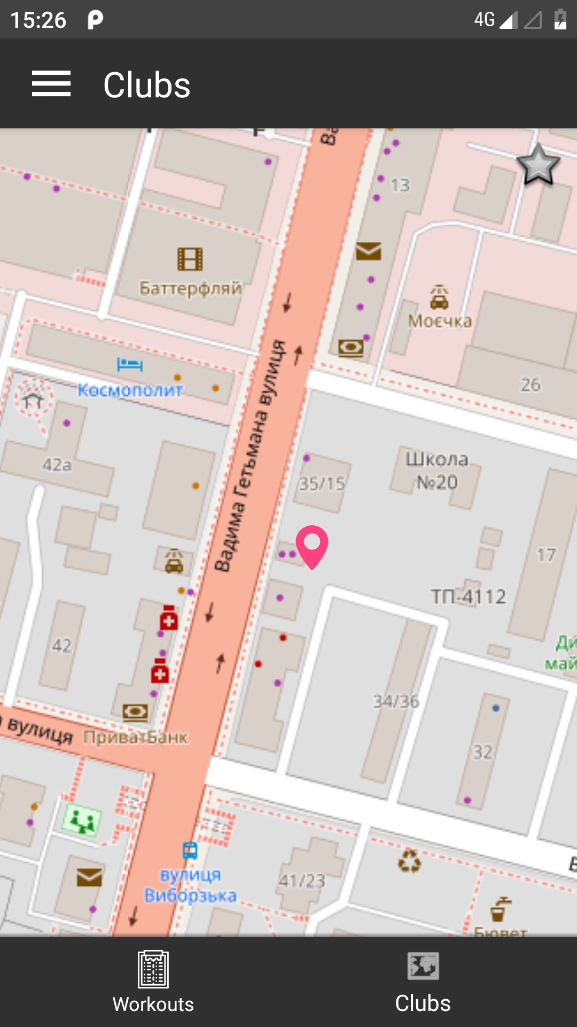
Рис. 4.12. Екран карти з маркерами клубів на ній, клуб який не належить до списку улюблених

Меню фітнес-додатку
Натиснувши на кнопку гамбургер-меню користувач побаче меню з пунтктами редагуання облікового запису та можливістю вийти з облікового запису на даному пристрою.
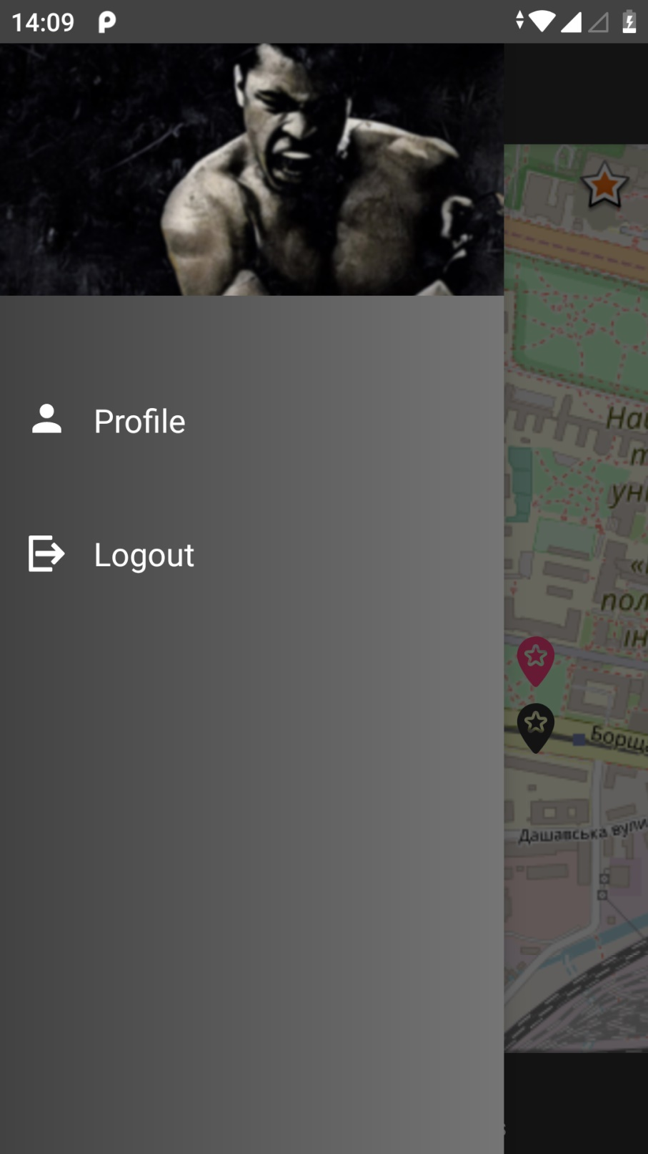
Рис. 4.13. Меню фітнес додатку

Екран редагування облікового запису користувача
Натиснувши в меню на редагуання облікового запису в меню додатка, користувач матиме змогу замінити данні введені при реєстрації, а саме імя, фамілію та пол.
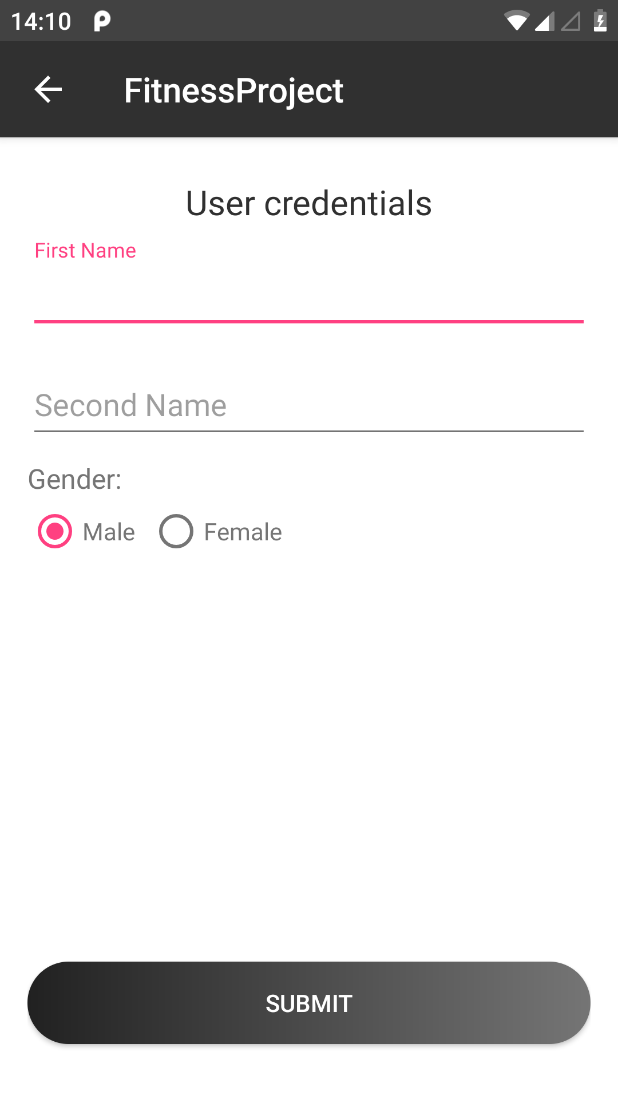
Рис. 4.14. Екран редагування облікового запису користувача

ВИСНОВОК ДО РОЗДІЛУ 4
В цьому розділі був проведений детальний огляд готового мобільного додатку. Проведена послідовність екранів доступних для відображення користувачеві, їх пояснення, способи переходів між екранами та структура.
Також розкритий функіонал додатку, його можливості та графічна складова.
Провоедені тестування при різних варіаціях введених данних користувачем. Розглянуті можливі повідомлення про відповідний тип помилки в додатку.

ВИСНОВКИ
Даний дипломний проект був присвячений мобільному додатоку, який виконує функції системи для організації спортивного дозвілля користувача. Було розглянуті та досліджені уже готові реалізації подібних систем, визначено їх особливості, головні переваги та недоліки. Операючись на визначені критерії було складено список основних вимог до мобільного додатку: авторизація в обліковий запис користувача, реєстрація нового облікового запису користувача в системі, керування записами щодо проведеного спортивного досвілля користувача, перегля усіх спортивних клубів зображених на карті, можливість корисувчеві додати або видалити клуб зі списку улюблених. Крім того надати приємний дизайн додатку.
Також, згідно з вимогами була розглянута технологічна частина мобільного додатку. В якості мобільної платформи була обрана операційна система Android OS та мова для розробки Java. Вибране середовище розробки Android Studio. Провівши детальний аналіз існуючих фреймворків та бібліотек, які застосовуються для розробки мобільних додатків на мові програмування Java, були обрані Dagger2, Retrofit2 та RxJava2. Вони є найбільш популярними та гнучкими для розробки мобільного додатку та звязку його з сервером.
Розглянуті архітектурні патерни розробки мобільного додатку. Серед них було обрано Model – View – Presenter. А підхід для розробки Clean Architecture надає додатку значну гнучкість, простоту, оскільки логіка розділяється на декілька незалених слоїв, які в майбутньому можуть бути легко буде заміниними на інші.
Маючи визначену архітектуру, технологічний стек та функціонал додатку було розроблено мобільний додаток. Проведено детальний аналіз, зовнішній вигляд, можливості переходу між екранами та їх структуру. В ході тестування перевірились, різні варіації введеня даних користувачем, валідації полів та можливі повідомлення про помилку.

СПИСОК ЛІТЕРАТУРИ
- Jetfit [Електронний ресурс] : [Веб-сайт] – Режим доступу: https://play.google.com/store/apps/details?id=je.fit&hl=ru
- Workit [Електронний ресурс] : [Веб-сайт] – Режим доступу: https://play.google.com/store/apps/details?id=com.jimber.workit&hl=en_US
- Samsung Health [Електронний ресурс] : [Веб-сайт] – Режим доступу: https://play.google.com/store/apps/details?id=com.sec.android.app.shealth&hl=ru
- Planet Fitness [Електронний ресурс] : [Веб-сайт] – Режим доступу: https://play.google.com/store/apps/details?id=com.planetfitness&hl=ru
- GymBoom — основные принципы [Електронний ресурс] : [Веб-сайт] – Режим доступу: https://itunes.apple.com/ru/app/дневник-тренировок-gymboom/id1095784066?mt=8
- Nike Run Club [Електронний ресурс] : [Веб-сайт] – Режим доступу: https://play.google.com/store/apps/details?id=com.nike.plusgps&hl=ru
- GymApp [Електронний ресурс] : [Веб-сайт] – Режим доступу: https://itunes.apple.com/ru/app/gymapp-pro-дневник-тренировок/id1057978365?mt=8
- Android OS [Електронний ресурс] : [Веб-сайт] – Режим доступу: https://ru.wikipedia.org/wiki/Android
- Java – programming language [Електронний ресурс] : [Веб-сайт] – Режим доступу: https://ru.wikipedia.org/wiki/Java
- ButterKnife [Електронний ресурс] : [Веб-сайт] – Режим доступу: https://jakewharton.github.io/butterknife/
- Retrofit 2 в Android-приложении [Електронний ресурс] : [Веб-сайт] – Режим доступу: https://devcolibri.com/getting-started-with-retrofit-in-android/
- RxJava2 [Електронний ресурс] : [Веб-сайт] – Режим доступу: http://developer.alexanderklimov.ru/android/rx/
- Dagger2 [Електронний ресурс] : [Веб-сайт] – Режим доступу: https://habr.com/ru/post/343248/
- Model View Presenter(MVP) in Android [Електронний ресурс] : [Веб-сайт] – Режим доступу: https://medium.com/cr8resume/make-you-hand-dirty-with-mvp-model-view-presenter-eab5b5c16e42
- Clean architecture for Android [Електронний ресурс] : [Веб-сайт] – Режим доступу: https://antonioleiva.com/clean-architecture-android/

